Федеральное агентство по образованию
Омский государственный университет им. Ф. М. Достоевского
УДК 82
ББК 83.3(2Рос=Рус)6
81.2Рус
О-741

Рекомендовано к изданию редакционно-издательским советом ОмГУ

Б. И. Осипов
Рецензент – доцент кафедры русской и зарубежной литературы
Омского государственного университета
кандидат филологических наук А. В. Ляпина

РУССКИЕ СТИХОВЫЕ СИСТЕМЫ
Учебное пособие
Осипов Б. И.
О-741 Русские стиховые системы:
Изд-во ОмГУ, 2005. – 56 с.
ISBN 5-7779-0572-2
учебное пособие. – Омск:

Книга представляет собой описание стиховых систем, известных русскому языку со времени возникновения стихотворства на этом языке: силлабики, силлаботоники, тоники и верлибра. Автор указывает на расхожие ошибки и неточности в характеристике этих систем и в анализе причин их смены по мере развития языка и литературы, приводит экспериментально-фонетические данные по тоническому стиху.
Для учителей средней школы, специалистов-филологов и студентов филологических специальностей.
УДК 82
ББК 83.3(2Рос=Рус)6 81.2Рус

Изд-во ОмГУ
Омск 2005
ISBN 5-7779-0572-2
ã Омский госуниверситет, 2005

2

От автора
Начиная разговор об этой небольшой книжке, предлагаемой сегодня моему читателю, я не могу не вспомнить, быть может, слишком часто цитируемый, но уж очень уместный в данном случае латинский афоризм: «Habent sua fata libelli»¹.
Эта работа была задумана и в первоначальном виде написана в 70-х годах как часть коллективной монографии «Лингвистический анализ художественного текста», которую подготавливал коллектив филологов Барнаульского педагогического института.
В тот период как на кафедре русского языка, так и на кафедре литературы названного института стал формироваться солидный научный потенциал. Это было обусловлено и значительным притоком набиравших силу молодых кадров, и той творческой атмосферой, которую сумели создать на филологическом факультете заведующая кафедрой литературы Г. М. Шлёнская, доцент кафедры русского языка А. И. Иванова и ряд других интересных, мыслящих преподавателей, работавших тогда в институте.
К сожалению, мракобесие КПСС, вступавшей на тот момент в пору своего окончательного идеологического и морального разложения, не обошло стороной перспективный, растущий и начинающий обретать собственное лицо коллектив. Второй секретарь Алтайского крайкома партии А. Н. Невский усмотрел на филфаке пединститута «антисоветское гнездо», и в институт «для укрепления руководства» был направлен в качестве ректора второй секретарь Барнаульского горкома партии В. Н. Гончаров. (Напомню, что вторые секретари партийных комитетов отвечали за идеологическую работу.) Был он типичный партийный функционер со всеми качествами этой породы. Но дело осложнялось ещё и тем, что среди преподавателей филфака было несколько евреев, а по убеждению В. Н. Гончарова (обнародованному, правда, только недавно, но
Книги имеют свою судьбу.
3
имевшему место, очевидно, всегда), евреи - это «чрезвычайно агрессивная по отношению к русским нация»² и любой еврей «честно исполнять свои обязанности будет только в интересах сионизма»³. Ясно, что капээсэсовско-антисемитские мракобесы, да ещё и столь махрового пошиба, при первом же удобном случае начали разгон такого коллектива.
Замысел книги о лингвистическом анализе художественного текста остался неосуществлённым: её предполагаемые авторы оказались разбросаны по различным вузам СССР, от Красноярска до Тюмени и от Ташкента до Шуи, а те, кто сумел остаться в Барнауле, надолго замолчали.
В числе изгнанных оказался и автор этих строк - не еврей, но убеждённый противник антисемитизма, не антикоммунист, но человек, всегда глубоко презиравший КПСС с её военно-феодальным социализмом. Моя попытка остаться в Барнауле путём перевода из пединститута в только что тогда основанный Алтайский университет не удалась: заведующая кафедрой И. А. Воробьёва прямо сказала, что имеет запрет на такой перевод от крайкома партии.
Скитаясь по вузам СССР, я долгое время не оставлял мечты сколотить по названной теме новый коллектив, но в силу различных причин это так и не удалось сделать. Научный коллектив легко разрушить, но не так легко создать. И вот я решился опубликовать предлагаемый текст отдельной книжкой.
Я рассказал о сложной судьбе этого моего труда потому, что она определяет и некоторые особенности его содержания. В нём упоминаются отдельные книги и статьи, уже не находящиеся сегодня в числе активно используемых учителями и не всегда известные даже вузовским специалистам (как, например, печальной памяти сочинение И. Гуторова о Маяковском). Но я решил всё же не исключать упоминания об этих работах и их критическую оценку, данную при написании первоначального варианта моего текста. Во-первых, они могут всё-таки попасть кому-то в руки и послужить источником недоброкачественной информации. Во-вторых, так или
² Гончаров В. Н., Филиппов В. Н. Сталин: схватка с троцкизмом и сионизмом.
Барнаул, 2000. С. 141.
³ Там же. С. 177–178.
4
иначе эти убогие сочинения дают в чём-то типичную картину печального состояния нашего стиховедения в 30-50-е годы ХХ столетия, а это хотя и постыдная, но реальная часть истории нашей науки, и замалчивать этот факт было бы нечестно.
Кроме того, некоторые ошибки тогдашних стиховедов, к сожалению, продолжают повторяться и в новейших публикациях. Объясняется это не слабостью внимания к поэтической форме и не страхом перед обвинением в формализме, как это было во времена, о которых идёт речь, а другой причиной, источник которой, впрочем, находится в той же эпохе. Почему-то, начиная с советских времён, вопросы стиховедения в школьном и вузовском преподавании были перенесены из учебных программ по языку в программы по литературе. Литературоведы же не всегда имеют достаточную подготовку в той области, которая составляет основу стиховой организации речи - в области фонетики. Неслучайно наиболее глубокие и точные исследования стиха принадлежат тем учёным, которые в своей научной деятельности совмещают литературоведческие и лингвистические интересы - таким, например, как А. Х. Востоков, В. М. Жирмунский, Б. В. Томашевский, М. Л. Гаспаров. Так, несмотря на полтора столетия, прошедшие со времени появления работ А. Х. Востокова, они не утратили своей научной ценности.
Обращение в предлагаемой книжке к старым работам имеет, таким образом, не только критическую, но и позитивную направленность.
С другой стороны, практически всё то, что было сделано мною в период написания первоначального варианта данной работы, актуально и сегодня. Это касается, в частности, экспериментально-фонетических компонентов книги.
В меру своих сил я постарался учесть и то, что было сделано в теории стиха в последующий период (по крайней мере, осмыслить труды принципиального характера). Учтена также новая учебная литература для средней школы (учебники, учебные пособия). Так или иначе старый текст подвергся определённой доработке.
Учитывая всё сказанное, я решился в конце концов предложить свой труд читателям, предназначая его прежде всего учителям. Именно такой адресат имелся в виду сотрудниками филфака Барнаульского пединститута, когда была задумана погубленная в заро-5
дыше коллективная книга. Именно этим определяются и стиль, и композиция, и некоторые другие особенности предлагаемой книги: даже толкуя о таких специфических вещах, как экспериментально-фонетическое исследование речевого сигнала, я стараюсь говорить языком, доступным для любого школьного учителя русского языка и литературы, прибегая к разъяснениям, которые заведомо покажутся излишними языковеду-специалисту. Книга, таким образом, не претендует на чистоту жанра. Это – монография по существу, поскольку содержит новые научные данные, но учебно-методическое пособие по стилю изложения, поскольку данные эти, как и всё содержание книги, автор стремится преподносить в форме, доступной для учителя средней школы.
Разумеется, я буду глубоко благодарен всем читателям: и специалистам-филологам, и учителям-словесникам, и всем, кто прочитает эту книжку, - за любые критические замечания и пожелания относительно возможных будущих усилий в обозначенном здесь направлении.
Б. ОСИПОВ
6
§ 1. Стих и проза
Слово «проза» встречается в двух противопоставлениях: проза - поэзия и проза - стих. Первое из них, строго говоря, некорректно. В самом деле, такое, например, сочинение, как Люби меня, как я тебя, и будем верные друзья, - это ещё не поэзия, но, конечно, и не проза: это стих, но стих, лишённый поэтического содержания. С другой стороны, «Русский язык» И. Тургенева - это проза и в то же время поэзия, только поэзия, лишённая стиховых признаков (что не мешает ей быть поэзией самого высокого качества). Таким образом, строго научным является лишь противопоставление проза - стих: любой текст является либо прозаическим, либо стихотворным, но при этом стихотворный текст необязательно поэтичен, а прозаический необязательно лишён поэтичности. Больше того: любая художественная проза в известном смысле поэтична - поэтому и термин «поэтическая речь» часто употребляют как синоним терминов «художественная речь», «речь писателя».
Но что же такое стих как антипод прозы? Наиболее чётким, хотя и не безупречным, представляется определение, данное этим двум понятиям А. П. Квятковским: «Характерная черта прозы, -пишет он, - отсутствие законченной системы повторов, присущих поэзии»⁴. Стих же, по А. П. Квятковскому, - «форма поэтической речи, отличающаяся от прозы системой параллельных рядов, которые придают фразостроению ощутимую стройность... Всякий стих основан на системе повторности определённого конструктивного элемента, придающего речевому процессу стройность ритмической композиции»⁵. Недостаток этих определений должен быть ясен из сказанного выше: следовало бы вместо «поэзия» сказать «стих», а вместо «поэтическая речь» - просто «речь». Ценным же является
Квятковский А. П. Поэтический словарь. М., 1966. С. 224. Там же. С. 283.
7
здесь указание на повторность в стихе определённого конструктивного элемента и на связь этой повторности с композицией фразы. В прозе тоже может что-то повторяться: например, во фразе Он быстрыми шагами ходил туда-сюда по своей комнате есть и звуковой повтор - рифма (туда-сюда), и правильное повторение ударений в 1-й и во 2-й синтагмах (он быстрыми шагами - если он считать безударным словом, то ударения приходятся на чётные слоги, как в ямбе; то же самое и далее: ходил туда-сюда), но повторы эти не связаны с фразовой композицией, необязательны, нерегулярны, случайны: повторяется то один элемент (качество звуков), то другой (ударность - безударность гласных).
Возьмём ещё фразу: Анна Кузьмовна была дамой не злой, но жила одиноко, странно, не без причуд, брата своего не любила и потому иногда совершенно впадала к нему в немилость, а когда принимала его, то надменно и холодновато, словно приходилась Кириллу Кузьмичу самой далёкой роднёй. Видимо, ни у кого не вызовет сомнений, что перед нами проза. Между тем все слова этой фразы попарно рифмуются: Анна - странно, Кузьмовна - словно, была -жила, дамой - самой, не злой - роднёй, одиноко - далёкой, не без причуд - Кузьмичу, брата - холодновато, своего - его, не любила -Кириллу, и потому - к нему, впадала - принимала, иногда - а когда, в немилость - приходилась, совершенно - надменно. Следовательно, здесь с начала до конца повторяется один и тот же элемент - созвучие, рифма. Почему же его повторность не делает текст стихом? Да потому, что повторность эта никак не связана с композицией фразы: рифмующиеся слова расположены беспорядочно и... не рифмуются. Из этого видно, что связь повтора с композицией - более важный признак стиха, чем наличие самого повторяющегося элемента, пусть даже вполне определённого⁶. Повторяющихся элементов может
⁶ В связи с этим по-своему показательна забавная ошибка, которую допускает М. Г. Павловец - автор главы о В. Маяковском в кн.: Русская литература ХХ века: 11 класс: Поурочные разработки: Методические издания для учителя / Под ред. В. В. Агеносова. М., 2000. С. 99. Здесь утверждается, что в стихотворении «Послушайте» рифмовка «произвольна» и что «могут рифмоваться слова, не стоящие на конце строк». При этом в качестве примера приводятся слова значит - плачет и страшно - каждый. Но слова первой пары находятся... в разных четверостишиях
8
быть и несколько (рифма, стопа, число слогов от синтагмы к синтагме и др.), но или каждый, или по крайней мере один из них должен подчиняться двум указанным условиям: повторяться, во-первых, последовательно, во-вторых, в определённых пунктах композиции текста. В каких именно - это большой вопрос, которого мы здесь не рассматриваем. Не будем сейчас рассматривать и вопроса о том, есть ли формы речи, промежуточные между прозой и стихом: это удобнее сделать в параграфе о верлибре. Теперь же определим основные понятия, связанные с ритмикой стихотворной речи, как они будут толковаться в дальнейшем изложении, и приступим к рассмотрению основных типов стиха, представленных в русской литературе.
Самой крупной ритмической единицей, в рамках которой как раз и выявляется характер ритма, является строфа - ритмико-синтаксическое целое, состоящее из нескольких (как минимум двух) соотносительных, соразмерных речевых отрезков - стихотворных строк. Соотносительность - главный признак строк, который, собственно, и делает их строками стиха. Обеспечивается эта соотносительность особыми сигналами, показывающими границу строки. В стопном стихе таким сигналом может служить клаузула - сбой в структуре стопы: например, 2 безударных слога между двумя ударными в ямбе - сигнал границы строк. Клаузула может быть поддержана рифмой. Если же ни рифмы, ни сбоев в стопе нет, а также если стих не стопный, решающую роль играет синтаксическая (синтагматическая или фразовая) граница. Например, 4-стопный хорей «Песни о Буревестнике» М. Горького определяется исключительно благодаря синтаксическим границам.
Строка - главная ритмическая единица: ритм создаётся именно повтором строк. Но могут быть и повторы внутри строки (например, повторы стопы).
(первое - в 1-м, второе - во 2-м) и уже поэтому никак не могут рифмоваться, хотя, конечно, образуют созвучия, а слова второй пары хотя и оба употреблены в 3-м четверостишии, но стоят в совершенно различных, несоотносимых местах его композиции. В действительности рифмы этого стихотворения все соотнесены с концами строк (не подстрочий!): в 1-м четверостишии это нужно - жемчужиной, были -пыли, во 2-м - опоздал - звезда, руку - муку, а в 3-м - наружно - нужно, да - звезда.
9
Минимальную повторяющуюся единицу мы будем называть ритмической основой (или основой ритма). Ею, кроме стопы, может быть слог, слово, группа слов, а если внутри строки никаких равномерных повторов уже нет, как, например, в раёшном стихе, то основу ритма составляет сама строка.
В задачу нашей работы не входит всестороннее рассмотрение русской версификации; мы хотим только обратить внимание учителей на те трудности и ошибки, какие чаще всего встречаются при анализе стиха в средней, а нередко и в высшей школе, и помочь их преодолеть.
§ 2. Русский силлабический стих
Силлабический стих в средней школе изучается очень бегло, но тем более точными должны быть те немногие сведения о нём, которые получают школьники.
Что же обычно говорится о русской силлабике? Во-первых, что основой ритма в силлабическом стихе является слог: в каждой строке число слогов одинаково; во-вторых, что система эта заимствована из польского языка и к русскому не подходит, т. к. в польских словах место ударения постоянное, а в русских - нет.
Этот второй тезис требует серьёзного уточнения. Действительно, силлабика заимствована из Польши, но с постоянным местом польского ударения (на предпоследнем слоге) связана лишь одна её особенность - женская рифма. Что же касается языковой приемлемости силлабической системы, то постоянство места ударения здесь не играет роли, и на это ещё в 90-х годах XIX века указывал В. Я. Брюсов: «Утверждение, что силлабический стих свойственен только языкам, имеющим ударение во всех словах на одном определённом слоге, - ни на чём не основано, зиждется на непонимании сущности стиха и прямо опровергается примером итальянского языка, где слов с ударением на слогах 3 и 4 от конца и с ударением на
10
последнем (усечённые слова) гораздо больше, чем слов с ударением на пенультиме»⁷. Правда, в попытке по-новому объяснить сущность силлабического стиха В. Я. Брюсов пошёл по неверному пути, слишком увлёкшись ролью паузы. Но объяснение было дано другими стиховедами. Достаточно ясное и лингвистически грамотное объяснение мы находим у одного из ведущих советских стиховедов старшего поколения Б. В. Томашевского: в русском языке XVI в. (когда и возникает силлабика), особенно в декламационном произношении, очень слабой была разница между ударными и безударными слогами, ударение почти не чувствовалось (кроме рифмующегося слова, в котором оно было уже не собственно словесным, а фразовым ударе-нием)⁸. Вот эта-то равноценность ударных и безударных слогов (в первую очередь по длительности) и позволяла ощущать слог как единицу ритма в тогдашнем русском языке, и эта особенность объединяла старинный русский язык с польским.
Но в польском безударные слоги и теперь мало отличаются от ударных, а в современном русском они даже при самим отчётливом произношении намного слабее и короче ударных. Нам теперь, чтобы убедиться, что в строке силлабических виршей действительно 11 или 13 слогов, надо эти слоги сосчитать. Русские поэты XVI - начала XVIII веков их, конечно, не считали - они сразу чувствовали равенство числа слогов, как мы сейчас чувствуем равенство числа слов: например, произнося несколько фраз с одинаковым количеством слов, мы эту одинаковость устанавливаем без подсчёта.
Так что подход к русской силлабике должен быть освобождён от антиисторичности. Нельзя преувеличивать чужеродности силлабического стиха в русском языке: вплоть до того, как во второй половине XVIII в. в качестве литературного русского произношения утвердилось московское аканье с ярко выраженной редукцией безударных слогов, - вплоть до этого времени декламационное русское произношение, в котором чеканился каждый слог, делало силла-
⁷ Брюсов В. Я. Очерк истории русского стиха и рифмы // Вопросы языкознания.
1970. № 2. С. 105. (Публикация С. И. Гиндина). Та же мысль о силлабике высказы
валась В. Я. Брюсовым и позже (см.: Основы стиховедения. М., 1924. С. 12).
Пенультим - предпоследний слог в слове.
⁸ Томашевский Б. В. Стилистика и стихосложение. М., 1959. С. 312-313.
11
бическую систему приемлемой, хотя приемлемость эта всё более убывала по мере распространения редукции безударных из разговорной разновидности языка на всё более высокие его разновидности.
Таким образом, реформа Тредиаковского-Ломоносова - это результат развития фонетической системы русского языка, прежде всего - увеличения долготы в ударных и её сокращения в безударных гласных.
Как же показать учащимся, что силлабический стих не был для своего времени «рифмованной прозой», каким он кажется нам сейчас? Можно ли сейчас прочитать силлабические стихи как стихи? Да, с некоторым усилием можно. Для этого надо сделать «установку на хорей», т. к. на конце строки в силлабике с её женской рифмой практически всегда находится хореическая стопа⁹, - но читать все слова, кроме последнего, почти без ударения, допуская более или менее заметное ударение лишь там, где оно совпадает с хореической схемой, т. к. падает на нечётный от начала строки слог (при этом надо помнить, что в середине силлабической строки делается цезура, после которой счёт слогов на нечётные - чётные надо начинать заново). Сильное же ударение надо делать на последнем слове строки.
Вот пример из хрестоматийной сатиры А. Кантемира «На хулящих учение». Ударения поставлены там, где они совпадают с хореическим метром. Выделены сильноударные слова, цезура отмечена вертикальной чертой.
Силван другую винý / наукам нахóдит:
Учение, говорúт, / нáм голод навóдит;
Живали мы прéжде сего, / не зная латьíне,
Гораздо обúльнее, / чем живем мы ньíне,
Гораздо в невéжестве / бóльше хлéба жáли,
Переня'в чужóй язьíк, / свóй хлеб потеря'ли.
Бýде рéчь моя' слабá, / бýде нéт в ней чúну,
Ни связи, должность о тóм / тужить дворянúну:
Дóвод, порядок в словáх – / пóдлых тó есть дéло,
Знáтным пóлно подтверждáть / úль отрицать смéло.
⁹ Исключения встречаются, но очень редко. Вообще же в силлабической системе, где место ударения роли не играет, не имеет смысла и деление рифм на мужские, женские и т. д.
12
С ума сошел, ктó душú / сúлу и предéлы Испытáет, ктó в потý / томится дни цéлы, Чтóб строй мúра и вещéй / вьíведать премéну Иль причúну; глýпо óн / лéпит горох в стéну.
Собственно, 6-я, 7-я и 13-я строки этого отрывка - вполне хореические, и это не так уж редко в силлабике, особенно поздней.
А вот пример более архаичный - из оды Ф. Прокоповича по случаю восшествия на престол Анны Иоанновны (отрывок повествует о том, как императрица разорвала подготовленную было конституцию и решила сохранить самодержавие):
В сéй день Áвгуста наша / свéргла дóм свой лóжный,
Растерзáвши на себé / хирогрáф подлóжный,
И выняла скиптр свой от / гражданского áда,
И тем стáла Россия / веселá и рáда.
Таковó смотрение / продолжи нам, Бóже,
Да держáве российской / не вредúт ничтó же.
А ты вс'як, кто ни мыслит / вводить стрóй обмáнный,
Бóйся самодержавной, / прелестниче, Áнны.
Кáк оная бумажка, / всú твоú подлóги
Растерзанные падýт / под царские нóги.
3-я строка этого отрывка - тоже хореическая, но в целом текст трудней для «стихового» чтения. Особенно трудна 3-я строка: если «установку на хорей» осуществить на деле, то эту строку надо читать И выня'ла скúптр свой óт / грáжданского áда, что, конечно, невозможно, поэтому приходится читать все слова, кроме скиптр и ада, без ударений.
Разумеется, описанный способ чтения силлабики сковывает декламатора и неминуемо ведёт к известной монотонности чтения, но ведь и старинная декламация была искусственной, натянутой речью, далёкой от живой разговорной манеры, к которой так близок русский стих, начиная с И. Крылова и А. Пушкина.
Элементы силлабики сохранились до нового времени в украинских и польских стихах, особенно хореических. Например, многие слова как бы имеют «ударение не на месте» и потому читаются безударно в стихах Т. Шевченко. Ср. выделенные слова в подлиннике его «Завещания» («Заповiт»):
13
Як умру, то поховайте
Мене на могилi,
Серед степу широкого,
На Вкраïнi милiй,
Щоб лани широкополи,
I Днiпро, i кручi
Було видно, було чути,
Як реве ревучiй.
Як понесе з Украïни
У синеg море
Кров ворожу... отодi я
I лани, i гори -
Все покину i полину
До самого Бога
Молитися... А до того
Я не знаю Бога.
Поховайте та вставайте,
Кайдани порвiте
I вражою злою кров’ю
Волю окропiте.
I мене в сiм’i великiй,
В сiм’i вольнiй, новiй
Не забудьте пом’янути
Незлим тихим словом.
Встречаются такие случаи и в русских переводах Т. Шевченко, и в оригинальных русских стихах, написанных под влиянием его ритмики - ср. хотя бы последнюю строку в следующем отрывке из «Думы про Опанаса» Э. Багрицкого:
И долина волком воет От Днепра до Буга -Зверем, камнем и травою: - Катюга! Катюга!..
Дело в том, что в современном украинском языке, как и в польском, разница ударных и безударных слогов выражена слабее, чем в современном русском.
14
Вот незатейливый, но любопытный пример из современной польской детской поэзии - стихотворение В. Хотомской «Indуk» («Индюк»):
Indyk glośno gugloce:
- Daj mi złota karocę!
- Na co ti karoca? Po co?
- Będę jeździł tą karocą, Bo ja jestem wielki krуl, Krуl podwуrka Gulgulgul!¹⁰
Это, вообще говоря, хорей, но слова gugloce и karocę имеют нехореическое ударение на чётном (6-м в строке) слоге - причём это рифмующиеся слова! Это практически невозможно по-русски - получилось бы что-то вроде:
Тише, Танечка, тише: Вон твой мячик в камыше!
Нечто подобное получилось у одной четырёхлетней поэтессы, изложившей в стихах детсадовские впечатления:
Солнце светит в туалете, На горшок садятся дети. С ними нянечка стоит, Разговарива-ит.
Но в последнем слове здесь растянуты слоги, слово поётся. И в «настоящих» песнях встречается нечто подобное (ср. рифму в популярной когда-то фронтовой песне: Я уходил тогда в поход / в далёкие края. / Платком махнула у ворот / моя любима-я). В песне длительность слога определяется мелодией, а не ударением, то есть дело опять-таки в «равноправии» ударных и безударных слогов.
¹⁰ Индюк громко курлычет: «Дай мне золотую карету!» - «Зачем тебе карета? Для чего?» - «Буду ездить в той карете, потому что я великий король - король подворья Гульгульгуль!».
15
§ 3. Русский силлаботонический стих
Силлаботонический стих относится в общем к наиболее изученным явлениям русской версификации, тем не менее ряд важных моментов мы должны уточнить и в этой области.
До сих пор в школе даётся огрублённое и неточное понятие о классических стихотворных метрах. Многие учителя ограничиваются тем, что приводят определения стоп (хорея, ямба, дактиля, амфибрахия, анапеста) и не обращают внимания на то, как реально выглядят указанные метры в строке. Между тем на важность строки как ритмической единицы в русском классическом стихе ещё в 30-х годах ХХ в. указывал Л. И. Тимофеев¹¹. Ему принадлежит важное уточнение в определении классических метров: ямб, например, он определяет как размер, при котором ударения падают на чётные слоги строки (необязательно на все чётные, но обязательно на чётные); хорей - как размер с ударением на нечётных слогах; дактиль -с ударением через два слога на третьем, начиная с 1-го; амфибрахий - так же, но начиная со 2-го; дактиль - с 3-го слога (опять-таки ударность каждого из указанных слогов необязательна, но каждое ударение приходится на один из этих слогов).
Правда, едва ли можно согласиться с полным отказом от понятия стопы при анализе русского классического стиха: ясно, что слог как элемент стопы играет в силлаботонике определённую роль, и тот факт, что мы говорим не слогами, а словами, этой роли не опровергает.
Но, несмотря на этот спорный момент, подход Л. И. Тимофеева помогает понять, как создаётся в строфе ритмическая инерция, «установка» на ямб или на хорей, на дактиль или иной метр при отсутствии сплошной повторяемости одинаковых стоп в реальных стихах: в каждой отдельной строке ударения могут располагаться по-разному, но в пределах строфы, при повторении строк, слух улавливает общую закономерность.
Тимофеев Л. И. Стих и проза. М., 1938.
11
16
Из других моментов, связанных с анализом силлаботоники, хотелось бы обратить внимание на нежелательность термина «вольный стих» в применении к стиховой системе басен И. Крылова и «Горя от ума» А. Грибоедова: в современной поэзии под вольным, свободным стихом, верлибром понимается нечто другое. Правда, термин «разностопный», применяемый к указанному типу стиха взамен термина «вольный», не очень удачен по своей этимологии: в стихе типа крыловского не разные стопы, а разное их количество, стопа же постоянно ямбическая. Но всё же этот второй термин более однозначен и потому предпочтительнее.
Ну, и наконец - важное и в общем-то элементарное, но часто не выполняемое условие анализа ритмики заключается в том, чтобы не сводить ритмику к метру. Указать, что стихотворение А. Пушкина «Я помню чудное мгновенье...» написано четырёхстопным ямбом с перекрёстным расположением мужских и женских рифм, - ещё не значит дать анализ ритма этого произведения; ведь то же самое можно отнести и к лермонтовскому «Парусу», и к тютчевскому «Люблю грозу в начале мая...», и к блоковскому «Вися над городом всемирным...», и к массе других стихов, резко различных по своей ритмической индивидуальности. В отличие от абстрактного метра, который составляет лишь основу, скелет ритма, реальный ритм включает и соотношение между границами фраз и границами строк и строф; соотношения между границами слов и стоп; конкретное расположение словесных и логических ударений в каждой строке и фразе; наконец, наличие или отсутствие рефренов, анафор, синтаксического параллелизма и других проявлений повторности.
Блестящие образцы анализа ритмики конкретных произведений классической русской литературы можно найти в работах таких учёных, как Б. М. Эйхенбаум¹², Л. В. Щерба¹³, В. Е. Холшевников¹⁴, М. Л. Гаспаров¹⁵ и др.
¹² Эйхенбаум Б. М. Мелодика русского лирического стиха // О лирике. М., 1959.
¹³ Щерба Л. В. Опыт лингвистического толкования стихотворений: I. «Воспо
минание» Пушкина; II. «Сосна» Лермонтова в сравнении с её немецким прототи
пом // Избранные работы по русскому языку. М., 1957.
¹⁴ Мысль, вооружённая рифмами: Поэтическая антология из истории русского
стиха / Сост., автор статей и примечаний Холшевников В. Е. Л., 1984.
¹⁵ Гаспаров М. Л. Современный русский стих: Метрика и ритмика. М., 1974.
17
К сожалению, мало изучен в стиховедении вопрос об учёте той роли, которую играют в реальной ритмике стихотворного текста синтаксические ударения - тактовые (синтагматические) и фразовые (в школе их обычно называют логическими). Между тем роль их очень велика. Кстати, она сказывается и в организации стопы. Например, слово он всегда сохраняет своё словесное ударение (иначе бы произносилось ан, как в предлоге произносится ат, а не от). Но если рядом стоит слог, на который падает ударение слова, выделяемого синтаксически, то есть логически ударного, то местоимение он может играть роль безударного элемента стопы. Ср. это слово в таких строках А. Пушкина, как Стоял Он, дум великих полн, но: И думал Он: «Отсель грозить мы будем шведу...» В последнем случае слово он стоит рядом с безударным слогом и играет роль ударного элемента ямбической стопы. Это касается и любого другого односложного слова: рядом с ударным слогом слова, находящегося под логическим ударением, оно воспринимается как безударный, а рядом с безударным слогом - как ударный слог в стопе. Но для понимания реального ритма важно учесть расположение логических ударений и на всех других словах. Это позволит увидеть большое разнообразие реальной ритмики при сходстве метрики даже в небольшом тексте.
Рассмотрим небольшой пример - ритм стихотворения М. Лермонтова «Парус». Если учитывать только словесные ударения, то окажется, что повторяется ритмический рисунок: а) 1-й строки и 7-й: б) 2-й, 6-й и 10-й; в) 3-й, 5-й, 9-й и 11-й; г) 4-й и 12-й. Лишь 8-я строка ритмически своеобразна. Гораздо большее разнообразие и богатство ритмического рисунка обнаружится в том случае, если будут учтены также и логические ударения (фразовые, то есть выделение главного слова в предложении, и тактовые - выделение слова в минимальной синтаксической группе).
Если мы обозначим безударный слог символом 1, ударный слог слова, не несущего логического ударения - символом 2, такой же слог слова под тактовым ударением - символом 3, а под фразовым - символом 4, то ритмическая схема стихотворения будет выглядеть так:
18

131411121 12131113 241213121 23121314
121414121 13141114 142311141 11131114
131412131 13241113 131212141 12131214
Из схемы видно, что в 12 строках этого лермонтовского текста нет ни одного полного ритмического повтора!
Более точный (но и более сложный) анализ синтаксической ударности и её роли в стихе предусматривает учёт распределения ударений разного «веса» в компонентах актуального членения - теме и реме. В школьном курсе русского языка в обычных, «непрофильных» классах актуальное членение предложения не изучается, и такой анализ потребовал бы слишком обширных дополнительных комментариев для школьника. Однако интересующимся можно порекомендовать работы автора этих строк¹⁶.
§ 4. Русский акцентный стих
Акцентный (чисто тонический) стих представлен в двух резко различающихся по своим стиховым особенностям сферах русской поэзии: с одной стороны - в фольклоре, с другой - в поэзии предоктябрьской и послеоктябрьской поры, преимущественно в стихах публицистического, гражданского звучания.
Акцентный характер русского народного стиха первым заметил и оценил в начале XIX в. А. Х. Востоков. Он указал, что основой ритма в стихе русского фольклора является не слог, как в сил-лабике, и не стопа, как в силлаботонике, а «прозодический пери-од»¹⁷ (синтагма, если употреблять современный нам термин). Из крупных поэтов XIX в. фольклорную систему стихосложения более или менее активно использовал только А. Пушкин («Сказка о рыбаке и рыбке», некоторые «Песни западных славян» и ряд других стихов). У М. Лермонтова мы найдём имитацию народного стиха лишь в «Песне про купца Калашникова», а вот Н. Некрасов, столь близкий фольклору по тематике и идейной направленности своей поэзии, в смысле стиха обнаруживает удивительную приверженность к силлаботоническим метрам.
Впрочем, акцентный характер русского народного стиха принимается не всеми учёными, но мы не имеем возможности излагать
здесь полемику по этому вопросу, а интересующихся отсылаем к литературе¹⁸.
Более единодушно термин «акцентный стих» применяется к той системе, которая сложилась в письменной русской поэзии начала ХХ в. и наиболее полно и ярко представлена у В. Маяковского.

¹⁶ Осипов Б. И. К вопросу о ритмической организации стихотворений К. Д. Бальмонта. (Взаимодействие словесных и синтаксических ударений) // К. Бальмонт и мировая культура. Шуя, 1994. С. 99-105; Он же. «Зимнее утро»: взгляд лингвиста на стереотипы оценки стихотворного ритма // Пушкинский альманах. Омск, 1998. Вып. 1. С. 83-91.
19
¹⁷ Востоков А. Х. Опыт о русском стихосложении. 2-е изд. СПб., 1817. С. 105.
¹⁸ См. прежде всего: Штокмар М. П. Исследования в области русского народ
ного стихосложения. М., 1952.
20

О стихе В. Маяковского и его последователей написано немало, но не всё написанное равноценно, хуже того: встречаются совершенно некомпетентные работы, особенно среди рассчитанных на широкого читателя. Поэтому от некоторых работ на эту тему учителей приходится просто предостеречь. Сюда относится прежде всего книга И. Гуторова «Поэтическое мастерство Маяковского»¹⁹, в которой содержатся совершенно анекдотические высказывания (вроде того, что Маяковский писал четверостишиями только до Октября и т. п.)²⁰ и которая вообще могла появиться в свет лишь в обстановке того глубокого застоя, какой испытывало в 30-х - начале 50-х годов наше стиховедение. Но и полезные в целом работы о Маяковском содержат подчас элементарные ошибки. Так, например, в статье А. С. Карпова «Ритмическая организация стиха»²¹ особенности тонического стиха иллюстрируются стихотворением Маяковского «Юбилейное». Стихотворение же это написано... хореем, то есть силлаботоническим, а не чисто тоническим стихом. Эта ошибка повторена А. С. Карповым и в статье «Акцентный стих» в неоднократно переиздававшемся «Словаре литературоведческих терми-нов»²². И даже в такой отличной работе, как статья В. А. Никонова «Ритмика Маяковского»²³, в число тонических стихотворений включено хореическое «Товарищу Нетте, пароходу и человеку».
В какой-то мере исследователей сбивает с толку сам Маяковский, полемически заостряя своё пренебрежение к «ямбам и хоре-
¹⁹ Гуторов И. Поэтическое мастерство Маяковского. М., 1950.
²⁰ Ср., впрочем, не менее нелепое утверждение современного пособия о том,
будто В. Маяковскому свойствен «отказ от строфы как более крупного членения
стихотворного текста на равные отрезки» и что это будто бы «можно наблюдать,
например, в стихотворении «Послушайте!» (см. упоминавшуюся уже методиче
скую разработку: Русская литература ХХ века: 11 класс / Под ред. В. В. Агеносова.
М., 2000. С. 98). В действительности «Послушайте!», как и большинство стихотво
рений Маяковского написано четверостишиями, то есть наиболее традиционной
строфой русской поэзии. Правда, Маяковский обычно не отделяет строфу от стро
фы пробельной строкой, но это факт письма, а не языка.
²¹ Карпов А. С. Ритмическая организация стиха // Изучение стихосложения в
школе. М., 1960.
²² Словарь литературоведческих терминов / Под ред. Л. И. Тимофеева и
С. В. Тураева. М., 1974 (и след. изд.).
²³ Никонов В. А. Ритмика Маяковского // Вопросы литературы. 1958. № 7.
21
ям» и толкующий об особенностях своей ритмики в статье «Как делать стихи»²⁴ на примере стихотворения «Сергею Есенину», написанного... опять-таки хореем. Встречаются в работах о стихе Маяковского и случаи неверной разбивки на строки, и простодушное приравнивание границы подстрочия («лесенки») к паузе²⁵, и другие ошибки. А поскольку поэзия Маяковского подробно изучается в школе и учителю необходимо разобраться в его стихе, мы остановимся на этой проблеме подробнее.
Одну из первых по времени попыток разобраться в стихе Маяковского и его сподвижников предпринял В. Я. Брюсов. Теория Брюсова заключалась в том, что Маяковский применяет те же классические стопы, только они на протяжении строки всё время меня-ются²⁶. Но при таком подходе вообще стирается разница стиха и прозы: ведь постоянно меняющиеся стопы можно найти в любом прозаическом тексте, дела это не проясняет. Теория эта не встретила поддержки.
В 20-х годах ХХ в. появляются работы Р. О. Якобсона, В. М. Жирмунского, Б. В. Томашевского, в которых высказывается мысль, что акцентный стих основан на равном количестве ударений в строке. В огрублённом и упрощённом виде это представление вошло во все учебники и повторяется с небольшими вариациями до сих пор.
Действительно, среди стихов Маяковского и других поэтов-«тоников» есть такие, в которых число слов, а значит, и словесных ударений одинаково в каждой строке.
Сюда относится, например, «Левый марш». Здесь каждая строка содержит 3 слова (не считая безударных служебных). Исключение составляют следующие 4 строки: 1) Разворачивайтесь в марше! 2-3) За океаны! Или | у броненосцев на рейде... 4) ...пролетариата пальцы! Но в длинных словах 1-й и 4-й строк возникает как бы добавочное ударение, к тому же вполне естествен-
²⁴ Статья эта, написанная в 1926 г., неоднократно перепечатывалась в собраниях
сочинений поэта. См., напр.: Маяковский В. В. Сочинения в 2 томах. М., 1988. Т. 2.
С. 664-697.
²⁵ Эту последнюю ошибку допускает, например, Б. П. Гончаров. См.: Гонча
ров Б. П. Поэтика Маяковского. М., 1983.
²⁶ Брюсов В. Я. Указ. соч. С. 127.
22
ное в командной интонации (ра-азворачивайтесь, проле-етариата), а во 2-й и 3-й строках некоторую ударность получают начинающие строку предлоги (что нередко бывает рядом с безударным слогом знаменательного слова). Остальные 29 строк трёхударны, так сказать, в чистом виде.
Другой пример – «Хорошее отношение к лошадям». Здесь в каждой строке 4 ударных слова. Исключение составляет строка, являющаяся кульминацией сюжета: ржанула / и пошла. Здесь только два ударных слова, т. к. каждое обладает особым смысловым весом. Строка, таким образом, сознательно укорочена по причине особого положения в композиции текста.
Но таких стихотворений очень немного. Достаточно обратиться к написанному почти одновременно с «Левым маршем» стихотворению «Поэт - рабочий», как этой равноударности уже не обнаружится: количество слов в строке здесь колеблется от 2 до 4. И таких произведений у Маяковского гораздо больше.
И вот в стиховедении появляется и получает широкое распространение мысль о том, будто число ударений в строках акцентного стиха может быть равным лишь приблизительно, в первоначальное определение вносится поправка. Так, по определению Л. И. Тимофеева, ритм акцентного стиха «основан на сохранении одинакового в основном (подчёркнуто мной. - Б. О.) числа ударений, а безударные слоги при этом по существу не учитываются»²⁷. Ту же мысль повторяют позднее Г. Л. Абрамович, А. С. Карпов и др.²⁸ Это определение до сих пор бытует и в школе²⁹.
²⁷ Тимофеев Л. И. Теория литературы. М., 1948. С. 272.
²⁸ Абрамович Г. Л. Введение в литературоведение. М., 1957. С. 169-170; Кар
пов А. С. Ритмическая организация стиха // Изучение стихосложения в школе. М.,
1960. С. 44; Гаспаров М. Л. Тоническое стихосложение // Литературный энцикло
педический словарь. М., 1987. С. 441.
²⁹ См., например, учебник: Русская литература ХХ века: 11 класс / Под ред.
В. П. Журавлёва. М., 2000. Ч. 1. С. 259. При этом автор очерка о В. Маяковском
А. А. Михайлов приводит ошибочный пример из вступления в поэму «Во весь го
лос»: Парáдом развернýв моúх странúц войскá, / Я прохожý по стрóчечному
фрóнту. / Стихú стоя´т свинцóво тяжелó, / Готóвые и к смéрти, и к бессмéртной
слáве. Эти строки написаны ямбом, а не акцентным стихом. (Анализ метрики этого
произведения см. ниже.)
23
Но ведь 2 даже приблизительно не равно 5. Кроме того, если суть акцентного стиха состоит именно в равенстве количества акцентов, то почему это равенство (определяющей важности признак!) может быть лишь приблизительным? Возникает закономерный вопрос, в явном виде впервые сформулированный М. П. Штокмаром: «Как отличить массовые нарушения тонизма от его отсутствия?»³⁰ М. П. Штокмар приходит к выводу, что стих Маяковского держится исключительно на рифме. Вывод этот легко опровержим. Если мы в стихах Маяковского заменим рифмующиеся слова синонимами, то увидим, что от исчезновения рифмы стих не рассыплется:
Если Гавану
окинуть взором, Рай страна,
страна что нужно. Под пальмой
на ножке стоят фламинго, цветёт
коларио по всей Ведадо.
Стих остался стихом (пусть худшего поэтического качества), он не превратился в прозу.
Правда, рифма в тоническом стихе, видимо, всё же действительно играет более важную роль, чем в силлаботоническом: белые тонические стихи создаются относительно редко, если не учитывать фольклорных текстов. Но они всё-таки есть (например, «Ночь» Э. Багрицкого и др.). Да и фольклор нельзя сбрасывать со счёта. Неудивительно поэтому, что и гипотеза М. П. Штокмара не получила поддержки.
Малоплодотворной оказалась и попытка В. Назаренко вернуться к стопному толкованию стиха Маяковского, хотя и в несколько ином духе, чем это было у В. Брюсова: В. Назаренко припи-
Штокмар М. П. Стиховая система Маяковского // Творчество Маяковского.
М., 1952. С. 290.
24
сывает Маяковскому классические размеры с пропущенными или добавленными слогами в стопах³¹.
Конечно, наряду с чисто тоническим стихом Маяковский пользовался и дольниками, то есть действительно стопными стихами с пропуском слога (доли) в отдельных стопах. Таковы, например, «Стихи о советском паспорте» - дольник на базе амфибрахия:
Я волком бы выгрыз
бюрократизм. К мандатам
почтения нету. К любым
чертям с матерями катись любая бумажка.
Но эту...
Приведём схему этих строк (где (_) - символ ударного слога, (и) - безударного, а (□) - пропуска доли. Пробел - граница стопы. Деление на подстрочия не воспроизводится.
u_u u_u Duu u_ u_u u_u u_u u_D u_u u_u u_ u_u u_u u_u
И в этом четверостишии, и далее в этом стихотворении строки чистого амфибрахия (как 2-я и 4-я в приведённом фрагменте) перемежаются со строками, где есть пропуски доли в амфибрахической стопе (как в приведённом отрывке 1-я и 3-я).
Однако при всей близости к тоническому стиху дольники есть дольники, и объяснить их особенности ещё не значит объяснить особенности стиха чисто тонического.
Итак, попытки объяснить стих Маяковского без опоры на тезис о равноударности строк оказались полностью неудачными, не объясняющими даже частных случаев, если говорить о стихе чисто тоническом.
Назаренко В. Об одном распространённом заблуждении // Звезда. 1952. № 8.
25
Что же остаётся? Примириться с «приблизительной равно-ударностью»?
Чтобы ответить на этот вопрос, посмотрим, как расценивают поправку насчёт приблизительности создатели теории равноударно-сти строк как основы тонической системы.
В. М. Жирмунский, который в своей классической работе 1925 года «Введение в метрику» определял чисто тонический стих именно через равноударность³², в статье 1960 года «Стихосложение Маяковского» подчёркивает, что указание на равноударность, к сожалению, дало повод «для ошибочной интерпретации принципов чисто тонического стихосложения»³³, и, приводя позднейшие определения тонического стиха, отмечает, что оговорка о приблизительном равенстве числа ударений в строке, которую делают Л. И. Тимофеев, Г. Л. Абрамович и др., представляет собой «попытку приспособить неправильное определение (принцип равноударности) к живой реальности современного русского стиха»³⁴. Таким образом, поправка к первоначальному определению оказалась на деле его искажением. В чём же заключается это искажение и в чём его причина?
Теоретики силлаботонического стиха привыкли иметь дело с ударением словесным³⁵. Для анализа классических метров этого оказывалось достаточно: фразовая акцентовка в силлаботонике относится к области конкретного ритма конкретного текста, а не к области метра. Например, ритм 1-го четверостишия в I строфе первой главы «Евгения Онегина» (Мой дядя самых честных правил) и в XV строфе девятой главы (Был вечер. Небо меркло. Воды...) существенно разный, т. к. строки по-разному соотносятся с фразовыми границами, а стопы - с границами слов, но метр здесь один - четырёхстопный ямб с женской клаузулой. Достаточность учёта словесного
³² Жирмунский В. М. Введение в метрику: Теория стиха. М. - Л., 1925. С. 184.
³³ Жирмунский В. М. Стихосложение Маяковского // Русская литература. 1960.
№ 4. С. 4.
³⁴ Там же. С. 7.
³⁵ В этом отношении очень характерна такая работа, как: Белый А. Опыт харак
теристики русского 4-стопного ямба // Символизм. М., 1910. С. 286-330. Автор
устанавливает 8 ритмических разновидностей анализируемого метра, учитывая
возможные распределения пиррихиев в строке. Но реально ритмических вариантов
у 4-стопного ямба, конечно, неизмеримо больше.
26
ударения для классической метрики привела к тому, что в стиховедческих работах, особенно написанных литературоведами, не получившими достаточной лингвистической подготовки, под термином «ударение» как бы автоматически стало подразумеваться ударение словесное. Но ведь ещё Востоков, как мы видели, по отношению к народному русскому стиху высказал мысль о том, что тот организуется ударением «прозодического периода» - то есть синтагматическим или фразовым (поскольку фраза может состоять и из нескольких синтагм, и из одной). На важность синтагматического ударения как метрического фактора в акцентном стихе (именно метрического, а не конкретно-ритмического) указывали и создатели современной теории его стиха. Р. О. Якобсон ещё в 1923 г. заметил, что в стихах Маяковского «ритмической единицей является, как и в русском народном сказовом стихе, слово или словосочетание (подчёркнуто мной. - Б. О.), объединённое одним динамическим акцентом»³⁶. Ту же идею, начиная с 20-х годов и до поздних своих работ, развивал В. М. Жирмунский. «В акцентном стихе, - пишет он, - под одним сильным ударением могут объединяться гораздо более обширные акцентные группы, не только слова, но и в ряде случаев - целые фразовые группы (подчёркнуто мной. - Б.О.) - обстоятельство, придающее структуре этого стиха принципиально новое качест-во»³⁷. Указывают на это и Б. В. Томашевский³⁸, и ближайший сподвижник Маяковского в поэзии Н. Н. Асеев³⁹.
Вот один из приводимых В. М. Жирмунским примеров того, как выглядят акцентные группы (слова, входящие в одну группу, написаны через дефис, границы подстрочий обозначены вертикальной чертой):
Вы-думаете, / это-бредит малярия? Это-было, / было в-Одессе. Приду-в-четыре, / сказала Мария. Восемь./ Девять./ Десять.
³⁶ Якобсон Р. О. О чешском стихе преимущественно в сопоставлении с русским.
М., 1923. С. 103.
³⁷ Жирмунский В. М. Стихосложение Маяковского. С. 12.
³⁸ Томашевский Б. В. Стих и язык. М., 1959. С. 63.
³⁹ Асеев Н. Н. Предисловие // Маяковский В. В. Избранные произведения. М.,
1936. С. 125.
27
Количество словесных ударений не во всех строках этого четверостишия одинаково, но не только ударение односложного слова вы, а и ударения двусложных это, приду как бы отступают на задний план перед более сильными ударениями соседних слов - и строфа звучит целиком как состоящая из трёхударных строк. Трёх-ударный метр ощущается и в последующем тексте 1-й главы «Облака в штанах».
Таким образом, равное число ударений вовсе не обязательно обусловлено равным числом слов: словесная равноударность в тоническом стихе - частный и притом достаточно редкий случай. Равное число ударений, образующих тонический метр, обусловлено равным количеством акцентных групп, а акцентная группа может состоять не только из слова, но и из синтагмы, и даже из целой фразы. Недооценка этой идеи (вызванная неумением многих стиховедов учитывать «синтаксическое» ударение как фактор метра) как раз и породила все те искажения и уходы в сторону, о которых мы говорили.
Однако возникает следующий вопрос: как узнать, когда в акцентную группу входит одно слово, когда два, а когда, может быть, и больше?
Практический ответ мы получаем, опираясь на своё ритмическое чувство: например, всякий, кто обладает этим чувством хотя бы в минимальной степени, услышит, что в словосочетании это было из приведённого выше фрагмента «Облака в штанах» слово было звучит гораздо сильнее и интонационно (а также, конечно, и по смыслу) «присоединяет», «притягивает» к себе слово это, а вот разница между вторым было той же строки и относящимся к нему в Одессе гораздо меньше: оба эти слова звучат достаточно сильно и «весомо».
Так обстоит дело практически. А как истолковывает этот вопрос теория: что лежит в основе этого самого ритмического чувства, какие физические параметры? Получить ответ на этот вопрос можно только с помощью экспериментально-фонетических методов. На их важность для изучения стиха ещё в 20-х годах ХХ в. указывал тот же В. М. Жирмунский⁴⁰. В 50-х годах об этом писал В. А. Никонов: «Полностью ритмика Маяковского будет расшифрована лишь тогда,
Жирмунский В. М. Введение в метрику. С. 191.
28
когда точные приборы позволят записать и проанализировать интонационное течение его стиха... Контакт стиховедов со специалистами по фонетике и звукозаписи... перевёл бы на трезвый язык науки многие из поэтических «тайн»⁴¹. В настоящее время наука располагает такими приборами, и хотя в их использовании для изучения стиха сделаны лишь первые шаги, некоторые моменты вырисовываются достаточно чётко.
Автором этих строк был поставлен следующий эксперимент. Отрывки из нескольких стихотворений В. Маяковского и Р. Рождественского были записаны на магнитную плёнку в исполнении шести дикторов (из которых двое были профессиональными чтецами, двое – дикторами радио и двое – преподавателями русского языка в вузе). Затем с плёнки были отсняты осциллограммы - кривые, точно изображающие все звуковые колебания в потоке речи⁴². По осциллограммам были измерены длительность, частота основного тона (мелодика) и интенсивность звуков (в рамках нашей задачи - гласных). Анализ полученных данных выявил, что показателями, наиболее соответствующими ритмическим нашим ощущениям, являются длительность ударных гласных и частота основного тона. При этом данные параметры как бы компенсируют друг друга: чем меньше длительность, тем бóльшую роль играет частота, и наоборот. Это даёт основание думать, что коррелятом нашего ритмического чутья служит не тот и не другой параметр сам по себе, а количество периодов основного тона в гласном звуке. Те слова, в которых этот показатель выше, как раз и ощущаются нами как интонационно выделенные и ритмически значимые.
Чтобы не абсолютизировать значение собственного ритмического чувства экспериментатора, был проведён ещё один эксперимент - на восприятие тех же текстов в том же исполнении большим
⁴¹ Никонов В. А. Указ. соч. С. 106.
⁴² Использовались осциллографы Н-102 и Н-700. Скорость записи 100 см/сек. В
настоящее время осциллографическая запись речи, как и спектрографическая (ко
торая нагляднее, чем осциллограмма, отражает тембровые различия звуков), дела
ется с помощью компьютеров. Это очень ускоряет обработку данных. Ручная обра
ботка требует большого времени и напряжения глаз, особенно если запись сделана
на киноплёнке, а не на специальной бумаге, но точность результатов оказывается
вполне достаточной.
29
числом слушателей. 50 испытуемых (49 студентов-старшекурсников филологического факультета и 1 учительница средней школы) должны были вначале самостоятельно подчеркнуть в каждой строке исследуемых отрывков слова, которые, на их взгляд, следует выделить интонацией (то есть как бы предлагали своё прочтение), а затем, всякий раз с интервалом в несколько дней, они проделывали аналогичную работу, слушая исполнение одного из дикторов. При этом одни слова оказались подчёркнутыми у всех или почти у всех, другие - у многих, третьи - у немногих, четвёртые не подчеркнул никто. Когда же была подсчитана общая сумма подчёркиваний, то график её почти совпал с графиком числа периодов основного тона (см. таблицы в приложении 1).
Однако для нас здесь важно не только выявление физической природы ритма - важно и другое: эксперимент ясно показывает неравноценность словесных ударений в пределах строки, то есть предположение о существовании наиболее сильноударных слов, группирующих вокруг себя в единую акцентную группу слова слабоударные, - это предположение полностью подтверждается. Во-первых, надо отметить, что чем длиннее строка, тем неравноценность ударений в словах ярче и наглядней. Это значит, что в коротких строках в роли акцентной группы выступает слово, в длинных -синтагма, объединённая вокруг слова с сильным ударением - настолько сильным, что его параметры (в частности длительность и интегрированная частота ударного гласного) значительно выше средних показателей ударных гласных в словах данной строки. Обычно таких слов 2, и это, видимо, не случайно, а связано с двучленной природой предложения⁴³. Это преобладание двуударности отнюдь не ведёт к однообразию ритма: ведь даже в строке из четырёх слов ритмически ударные слова, если их два, можно расположить шестью способами: а) 1, 2; б) 1, 3; в) 1, 4; г) 2, 3; д) 2, 4; е) 3, 4. Кроме того, в самих этих словах словесное ударение может приходиться на разные слоги: 1-й, 2-й, 3-й и т. д. Разной может быть дли-
⁴³ Двучленность предложения, то есть наличие в нём темы и ремы («данного» и «нового») является одной из дедуктивных универсалий, то есть черт, принадлежащих всем языкам. См. об этом, напр.: Черепанов М. В., Орлова Н. М. Введение в языкознание. Саратов, 2000. С. 249.
30
на слов. Наконец, строка может быть фразой, частью фразы, группой фраз. Всё это, как уже сказано, входит в оценку конкретного ритма, и при учёте всех перечисленных параметров ритм даже при двуударном тоническом метре может оказаться чрезвычайно разнообразным. Трёхударный метр даёт, разумеется, ещё большее число вариантов.
Таким образом, тонический стих действительно организуется равноударностью строк, но равным оказывается не количество словесных ударений, взятых в отвлечении от фразовой интонации, а количество ударений акцентных групп, акцентную же группу может составлять и слово (в короткой строке), и синтагма, а иногда и целая фраза (в сверхдлинной строке).
Конечно, равноударность и в таком понимании не следует абсолютизировать и думать, что если, скажем, одна строка двуударна, то двуударным будет и метр всего стихотворения. Подобно тому, как возможен силлаботонический стих с разным числом стоп, возможен и тонический стих с разным числом акцентных групп (не «приблизительно» или «в основном» одинаковым, а просто разным). Но разница эта всегда как-то композиционно обусловлена (как и количество стоп в разностопных силлаботонических метрах). Например, число акцентных групп может совпадать только в рифмующихся строках, как, например, в начале стихотворения Маяковского «Надоело»:
- Не-высидел дома.
- Анненский, Тютчев, Фет.

- Опять, тоскою-к-людям влекомый,
- Иду-в-кинематографы, в-трактиры, в-кафе.
Нередко встречается укороченная строка из одного слова, если это слово - смысловая (а значит, и интонационная) кульминация фразы или вообще представляет собой самостоятельную фразу, как, например, в следующем отрывке из «Прозаседавшихся» того же Маяковского:
(2) Через-час: ни-секретаря,-ни-секретарши-нет -
- голо:
- все до-22-х-лет (2) на-заседании комсомола.
31
Впрочем, зачастую и в однословной строке, если слово многосложное, может возникать второе, как бы добавочное ударение. Ср. в четверостишии из поэмы «Человек»:
(3) Искрило, / сверкало, / блестело,/-и
(3) щорох-шёл - / облако / или
(2) бес-телые
(2) тихо скользили.
Наконец, необходимо сказать вот о чём. Равенство акцентных групп не исключает других метрических повторов, в частности стопы. Вот почему тонический стих легко и незаметно для слуха, постепенно, плавно может переходить в силлаботонический и наоборот. Правда, стопа в этом случае выступает как добавочный и необязательный фактор ритма, подчинённый общему тоническому рисунку. Но так или иначе тонические и силлаботонические места могут перемежаться в одном, целостном по ритмическому рисунку тексте. Пример тому - «Несколько слов о моей маме», где тоника 1-й и 4-й строк 1-й строфы перемежается с хореем 2-й и 4-й, а в следующей строфе идёт уже чистый хорей. Этим характеризуются многие стихи Маяковского, особенно позднего.
Иногда переход от силлаботоники к тонике может быть и резким, подчёркнутым.
И тот, и другой приёмы использованы в одном из последних произведений поэта - вступлении к ненаписанной поэме «Во весь голос». Как уже отмечено выше, тоника первых пяти строф (двух четверостиший, двустишия и ещё одного четверостишия) перебивается хореической пародией в 5-7-й строфах (Засадила садик мило...), потом возвращается прежний тонический ритм (Неважная честь, чтоб из этаких роз...), но в нём уже прослеживаются стопы: то амфибрахий (8-я строфа), то дольник на базе амфибрахия (9-я строфа), то разностопный хорей (10-я строфа), то разностопный ямб (с 11-й строфы до конца), и всё это объединяется общим двуудар-ным акцентным метром, так что не производит впечатления ритмического разнобоя (кроме пародийных строк), а, наоборот, создаёт картину цельного и органичного ритмического течения стиховой интонации воедино с мыслью.
32
Кроме стихов, где тонический стих перемежается с силлабо-тоническим или дольником, у Маяковского немало произведений, в которых силлаботонические метры используются в чистом виде. Сюда относятся написанные 4-стопным ямбом стихотворения «А вы могли бы?», «Необычайное приключение», «О том, как некие сек-тантцы зовут рабочего на танцы», «Вонзай самокритику»; написанные 4-стопным хореем «Военно-морская любовь», «История про бублики и про бабу, не признающую республики», «Сказка для шахтёра-друга про шахтёрки, чуни и каменный уголь», «Служака», основная часть стихотворения «Трус», «Подлиза», «Сплетник», основная часть стихотворения «Ханжа», «Птичка божия», «Испания»; написанные 3-стопным ямбом «Тропики», «Маруся отравилась», основная часть стихотворения «Письмо к любимой Молчанова», «Рассказ Хренова о Кузнецкстрое и людях Кузнецка»; написанная 4-стопным дактилем (с отдельными элементами дольника на его основе) «10-летняя песня». Хореи и ямбы преобладают в детских стихах.
Одной из заслуг Маяковского в области силлаботоники была разработка разностопного хорея. Если разностопный ямб был разработан в русской поэзии с начала XIX в. (Крылов, Грибоедов), то разностопный хорей на протяжении долгого времени совершенно не пользовался вниманием наших поэтов, и Маяковский первым показал возможности этого метра в ряде своих блестящих стихотворений: «Юбилейное» (кроме нескольких строк ямба и прозы), «Кемп «Нит гедайге», «Сергею Есенину», «Товарищу Нетте - пароходу и человеку», «Разговор на одесском рейде десантных судов»⁴⁴.
Образцы ритмического анализа конкретных произведений В. Маяковского приводятся в приложении 2.
А теперь перейдём ещё к одной стиховой системе, так или иначе представленной в русской поэзии, - к свободному стиху (верлибру).
⁴⁴ О ямбах и хореях Маяковского см. подробнее: Гаспаров М. Л. Современный русский стих: Метрика и ритмика. М., 1974. (Гл. 9). Менее удачна в этой книге гл. 10, посвящённая акцентному стиху: автор сосредоточивает внимание на словесном ударении, считая фразовую интонацию несущественной для анализа метрики и даже ритмики поэта (с. 400).
33
§ 5. Русский верлибр
Русская поэзия пока не дала истинно высоких образцов верлибра, и в школе эта стиховая система не изучается. Однако у начитанного и интересующегося поэзией школьника может возникнуть вопрос о стиховых признаках верлибра, о том, почему это стихи, а не записанная столбиком проза.
В самом деле, верлибр на первый взгляд кажется обычной прозой, разбитой при записи на «стихоподобные» строчки. Да и в теоретических работах он характеризуется в основном отрицательным способом, то есть по отсутствию признаков, присущих стиху других систем. Вот, например, определение В. Е. Холшевникова: «Это стих безразмерный, в котором членение на стихотворные строки, интонационно обособленные, не регулируется сколько-нибудь определёнными правилами, поэтому графическая разбивка текста имеет важное значение»⁴⁵. Не согласиться с этим и аналогичными определениями трудно, однако возникает вопрос: какое же именно значение имеет графическая разбивка, какую речевую реакцию вызывает она у чтеца?
В выяснении этого вопроса на помощь опять-таки способна прийти экспериментальная фонетика. В 1974 г. автором этих строк и работавшей под его руководством Е. С. Алекимовой, в то время студенткой Барнаульского педагогического института, при участии ассистента кафедры русского языка Б. Д. Николенко был проведен следующий эксперимент. Группе дикторов было предложено два текста: отрывок прозы (из И. Бунина) и отрывок верлибра (из М. Кузмина). При этом одни дикторы имели перед глазами верлибр, записанный, как у поэта - «столбиком», а другие - написанный «в строчку», как проза, зато проза давалась этим дикторам в записи
⁴⁵ Холшевников В. Е. Стихосложение // Краткая литературная энциклопедия. М., 1972. Т. 7. С. 203.
34

«столбиком», как стихи (разбивка на строки делалась экспериментатором). Иначе говоря, одни дикторы читали настоящий верлибр и настоящую прозу, другие - ложный верлибр и ложную прозу.
Данные произведённого затем осциллографического анализа показали, что манера чтения верлибра (как истинного, так и ложного) у всех дикторов отличается от манеры чтения прозаической записи. Разница заключается в том, что при чтении верлибра (или того, что диктор считал верлибром) больше оказались перепады длительностей гласных (разница между ударными и безударными), выдерживались более длительные паузы. Наоборот, перепады частоты основного тона оказались меньше (то есть верлибр читался монотоннее), причём индивидуальные мелодические различия у разных дикторов при чтении верлибра были не такими сильными, как при чтении прозы.
Таким образом, чисто, казалось бы, внешняя, графическая «установка на стих» вызывает вполне определённую, поддающуюся измерению реакцию чтеца⁴⁶.
Конечно, данные эти - результат всего лишь одного эксперимента, они не претендуют на что-то твёрдо установленное, требуют уточнения, проверки на более обширном материале, но всё же они кажутся заслуживающими интереса, особенно если учесть, что сходные мысли о ритмической природе верлибра на основе субъективного ритмического чувства высказываются независимо от участников указанного эксперимента⁴⁷.
Можно думать, что в верлибре подчёркиваются, делаются более выпуклыми, быть может, даже несколько утрируются темповые особенности прозаического ритма, основанного прежде всего на тактовых и фразовых ударениях, а также и на паузировке.
Встречается и рифмованный верлибр, который, по справедливому замечанию В. Е. Холшевникова, весьма близок к раёшному стиху⁴⁸ (им написана, например, «Сказка о попе и работнике его Балде» А. Пушкина).
Но не есть ли верлибр и раёшный стих, а также ритмическая проза (скажем, «Тарас Бульба» Н. Гоголя) попросту промежуточные формы между прозой и стихом?
Вопрос этот спорный, но автор этих строк склонен ответить на него отрицательно.
«Ритм в прозе, - писал в этой связи Ю. Н. Тынянов, - ассимилируется конструктивным принципом прозы - преобладанием в ней семантического назначения речи, и этот ритм может играть коммуникативную роль - либо положительную (подчёркивая и усиливая синтаксически-семантические единства), либо отрицательную (исполняя роль отвлечения, задержания)». Будучи же внесён в стиховой ряд, продолжает Ю. Н. Тынянов, «любой элемент прозы оборачивается в стихе иной стороной, функционально выдвинут... То же и в прозе, если в неё вносится стиховой элемент... Вот почему всякое сближение прозы со стихом на деле есть не сближение, а введение
необычного материала в специфическую, замкнутую конструк-цию»⁴⁹.
Эти мысли замечательного литературоведа и писателя свидетельствуют о глубоком проникновении в диалектику взаимоотношений между формой и содержанием. Ими и хотел бы я закончить разговор о ритмике поэтической речи и вопросах её изучения в школе.

⁴⁶ К сожалению, работа Е. С. Алекимовой после моего отъезда из Барнаула за
терялась на кафедре, так что я лишён возможности привести цифровые данные.
⁴⁷ См., напр., ответ В. Рогова на читательское письмо о верлибре в журнале: Ли
тературное обозрение. 1974. № 9.
Холшевников В. Е. Указ соч. С. 203.
35
Тынянов Ю. Н. Проблема стихотворного языка. М., 1965. С. 70, 72-73.
36

1. В. Маяковский. Отрывок из стихотворения «Несколько слов о моей маме»

ПРИЛОЖЕНИЕ 1
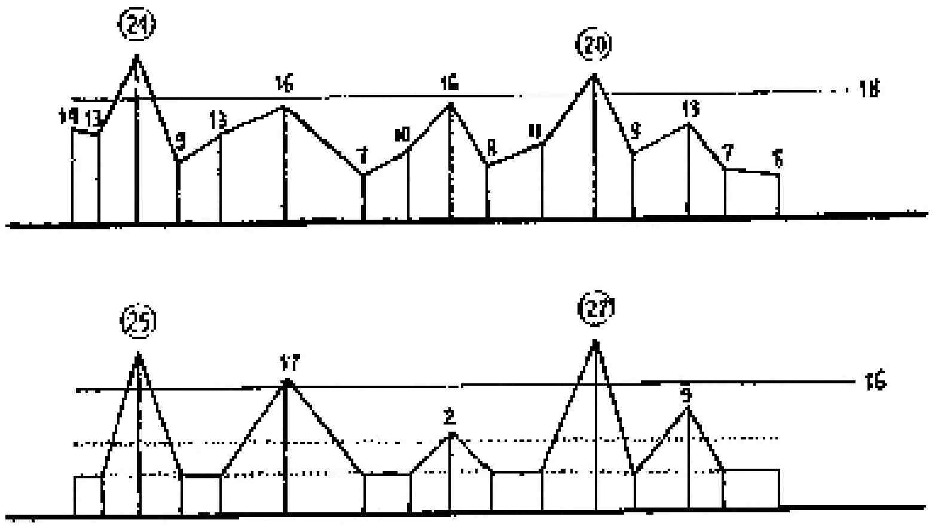
Графики экспериментальных данных
по определению ритмоорганизующих слов
в акцентном стихе
В графиках приводятся сравнительные результаты двух экспериментов, поставленных на материале четырёх отрывков из произведений В. Маяковского и Р. Рождественского, написанных акцентным (чисто тоническим) стихом.
В первом графике каждой стихотворной строки приведены усреднённые данные осциллографического анализа текста в исполнении шести дикторов. По вертикальной оси откладывается число периодов основного тона в каждом гласном звуке. Горизонтальная черта обозначает средний уровень этого параметра в данной стихотворной строке.
Второй график отражает итоги слухового эксперимента. Здесь по вертикальной оси отложено количество подчёркнутых участниками эксперимента (аудиторами) слов, имеющих словесное ударение. При этом нижняя пунктирная черта условно обозначает уровень безударных, а верхняя пунктирная - исходный уровень ударных (то есть тех ударных, слова с которыми не подчёркнуты никем из аудиторов). Сплошная же горизонтальная черта обозначает, как и в первом графике, средний показатель для ударных гласных данной строки.
Текст строки, помещённый под графиками, даётся в самом простом варианте школьной фонетической транскрипции (как она представлена, например, в школьном учебнике русского языка под ред. Н. М. Шанского). При этом гласные выделены полужирным шрифтом.
Из графиков видно, что в большинстве строк имеется два ударения, резко выделяющихся над остальными и обычно превышающих среднюю величину, характеризующую ударные гласные строки. Данные параметры выделены кружком. При этом в обоих экспериментах кульминации и спады приходятся, как правило, на одни и те же слова. Однако есть особые случаи, которые пояснены после графика каждого из исследованных текстов.
37
А у мамы больной / пробегают народа шорохи от кровати до угла пустого.
Мама знает - / это мысли сумасшедшей ворохи вылезают из-за крыш завода Шустова.
аумбмы бал’нуй праб’игбйут наруда шурах’и
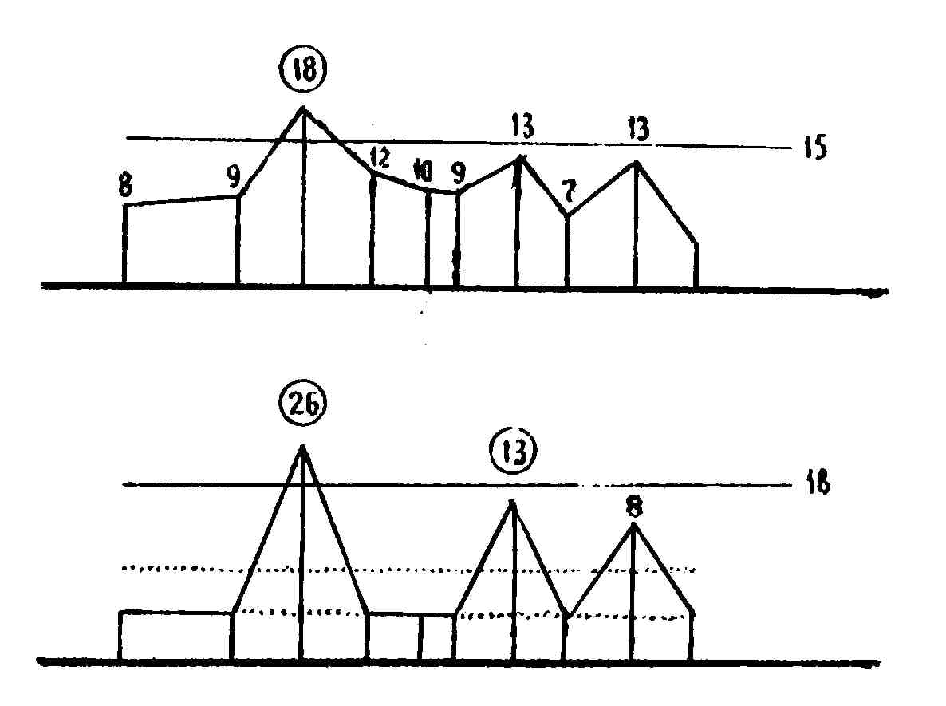
аткравбт’и дауглб пустува
38

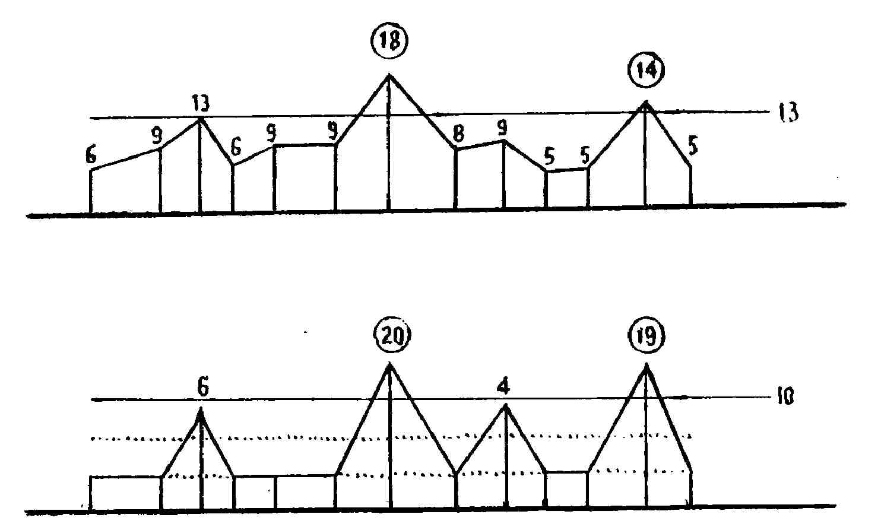
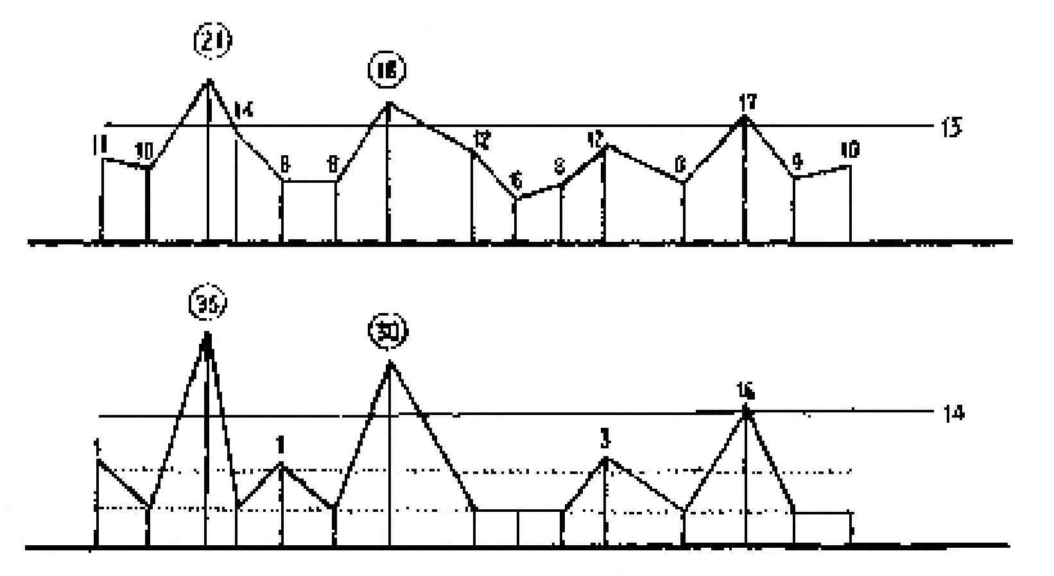
мама знаит э та мыс ’л и сумашэ тшай ворах и
выл ’изайут ыззакрыш завода шустова
2-ю строку текста один из дикторов читал с сильным ударением на слове пустого, и в средних цифрах это смазало выделенность слова угла у остальных дикторов. В таблице слухового эксперимента это выделение видно лучше, т. к. здесь отражены и самостоятельные акцентовки испытуемых, а большинство из них предпочло чтение с выделением слова угла (более предпочтительное и на наш взгляд).
2. В. Маяковский. Отрывок из стихотворения «Послушайте!»
...врывается к богу,/ боится, что опоздал, плачет,/ целует ему жилистую руку, просит - / чтоб обязательно была звезда! Клянётся - / не перенесёт эту беззвёздную муку.
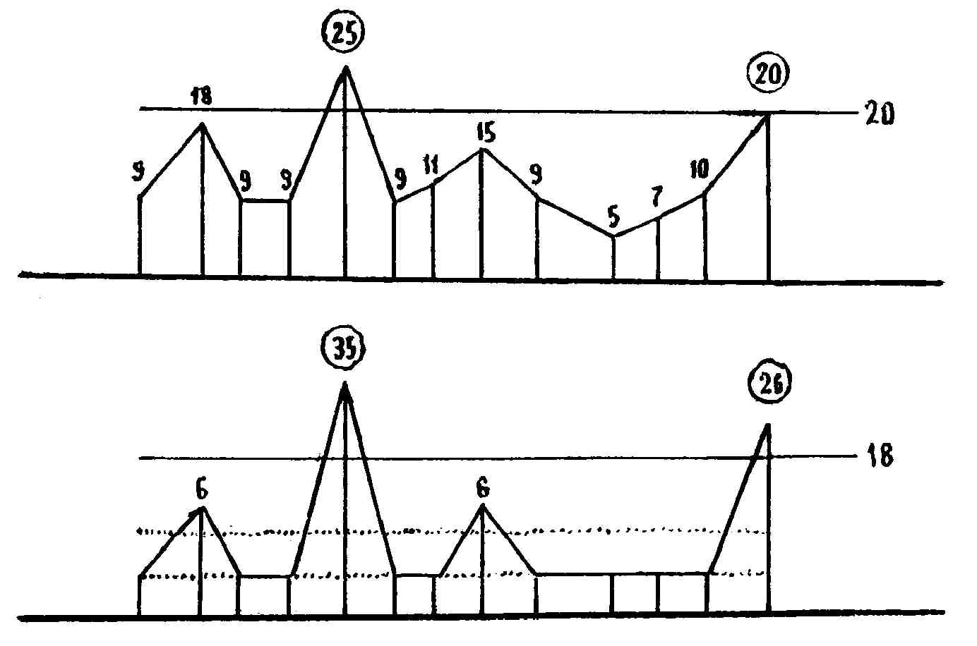
врываицца гбдhу байцца штоапаздал
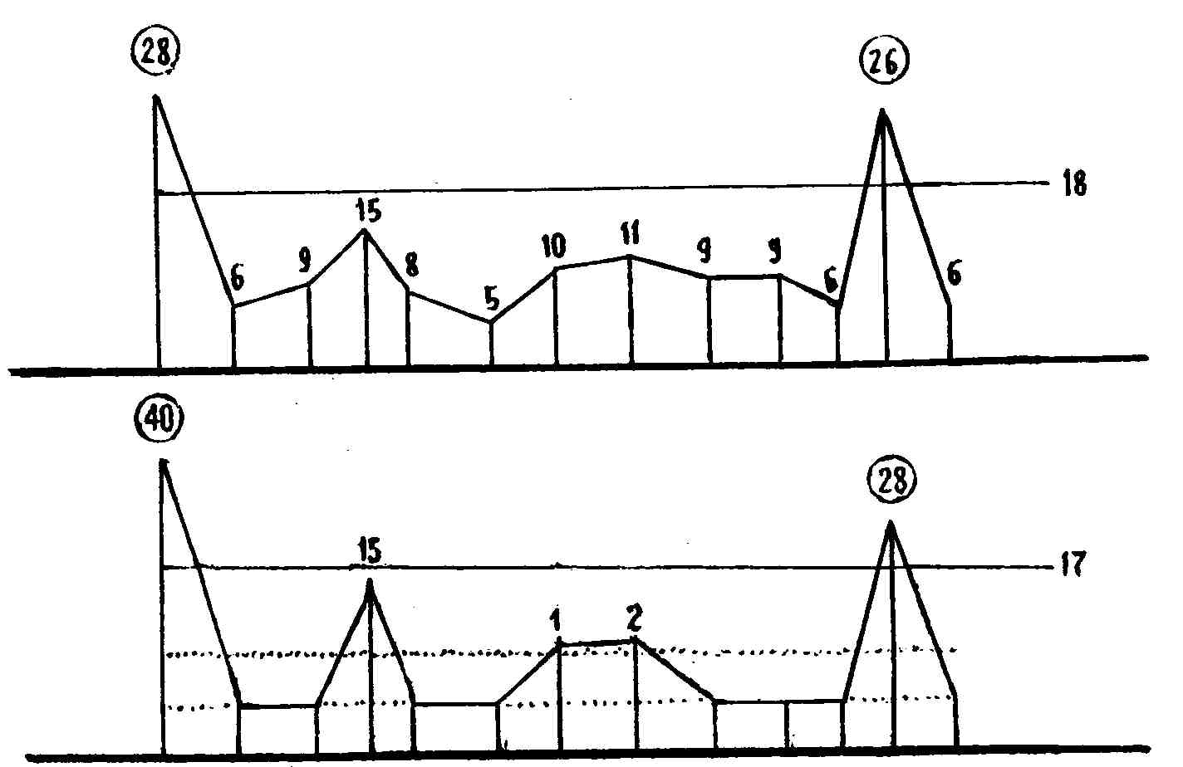
плач ’ит цылуит йиму жьт’истуйу руку

39
40

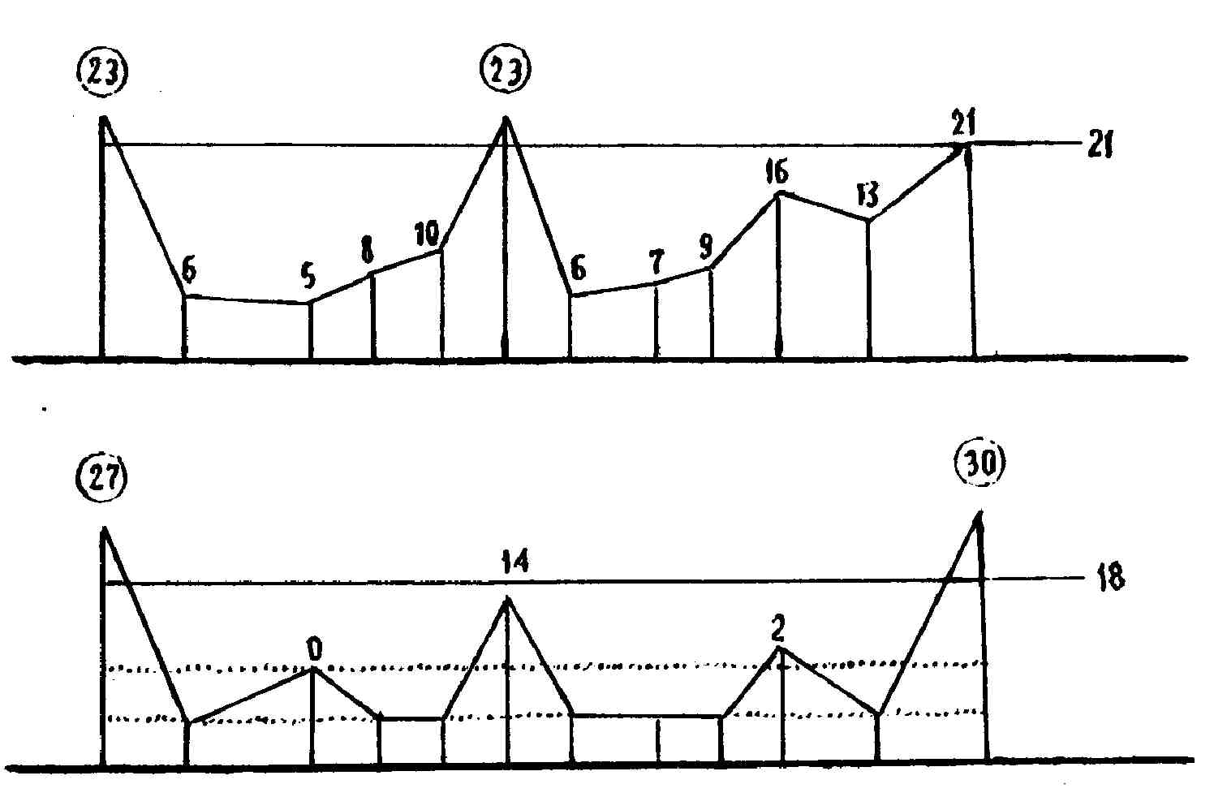
прдс ’ит штдп аб ’изат ил ’на была з ’в ’изда
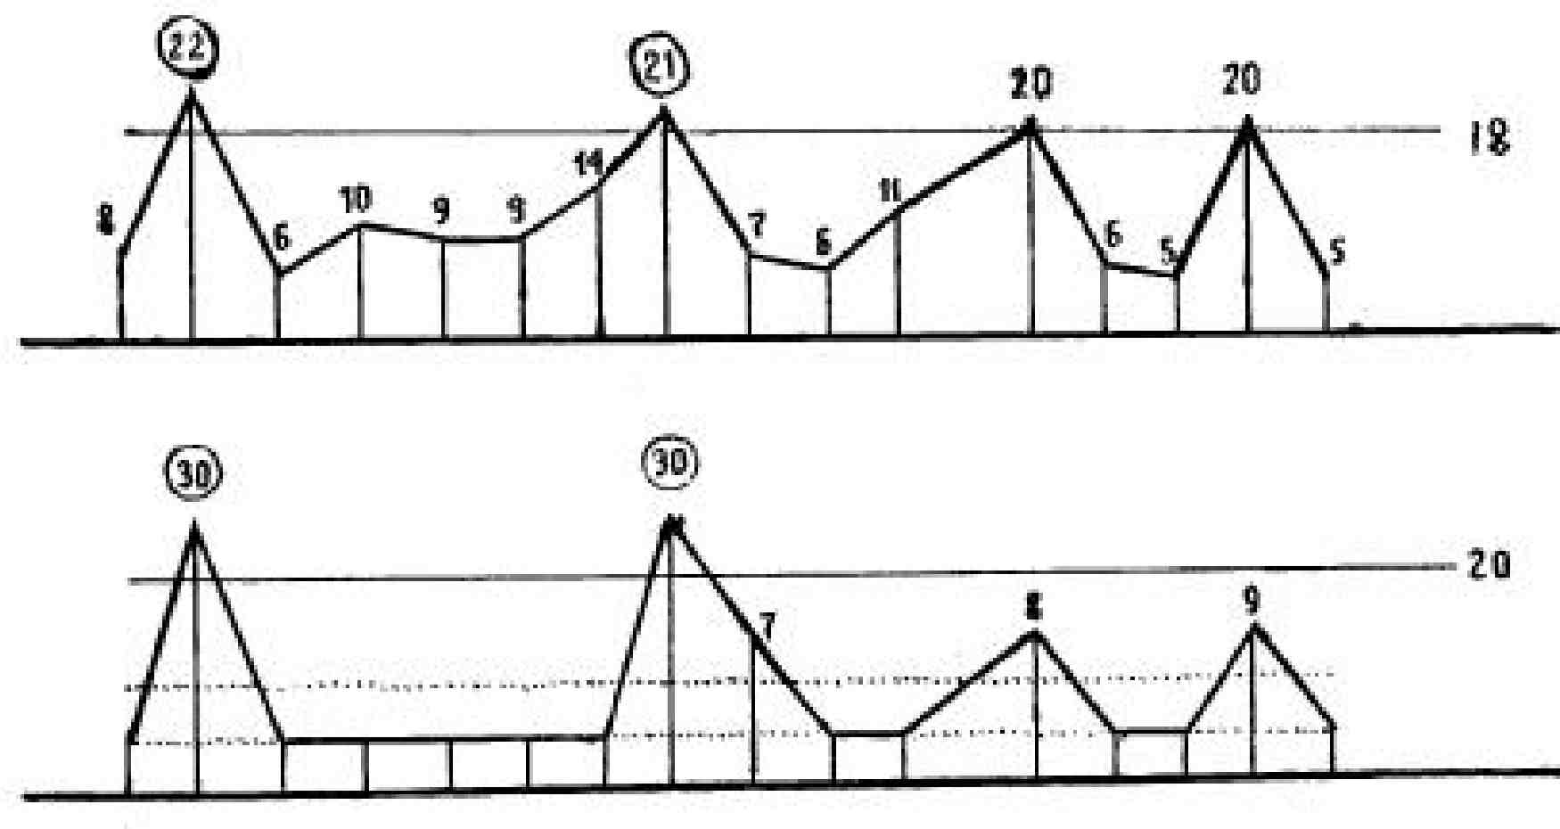
кл ’ин ’дцца н ’ип ’uр’ ин ис ’от э ту б из ’з ’в ’дзнуйу муку
Той же причиной, что во 2-й строке 1-го текста, вызвано различие между дикторской интерпретацией и самостоятельной акцен-товкой испытуемых в 3-й строке данного текста, которая вполне может быть прочитана с фразовым ударением не только на слове обязательно, но и на слове звезда.
3. В. Маяковский. Отрывок из стихотворения «Надоело!»
Не высидел дома.
Анненский, Тютчев, Фет.
Опять, / тоскою к людям влекомый,
иду / в кинематографы, в трактиры, в кафе.
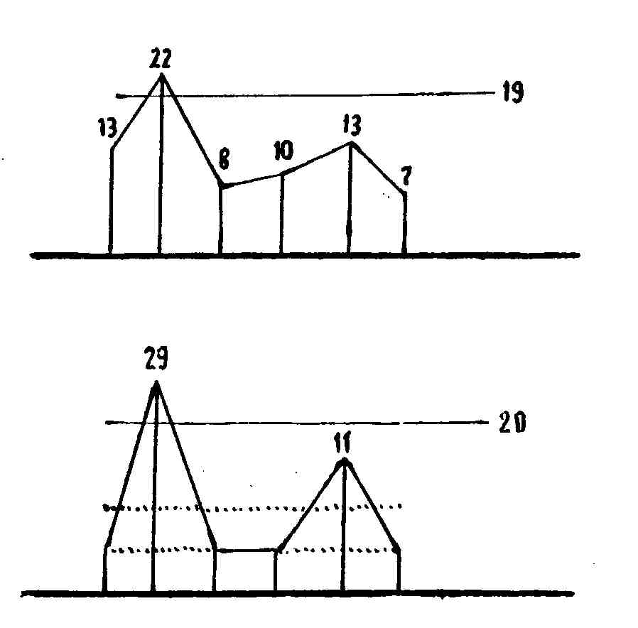
н’ивыс’ид’ил дома
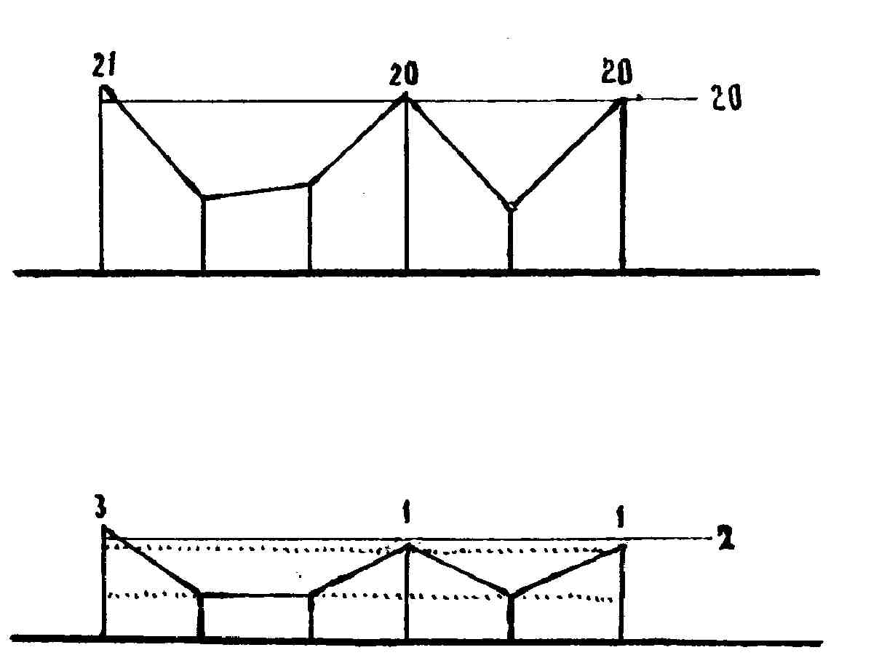
ан ’н ’инск ’ий т ’уч ’ч ’иф ф э т

41
42

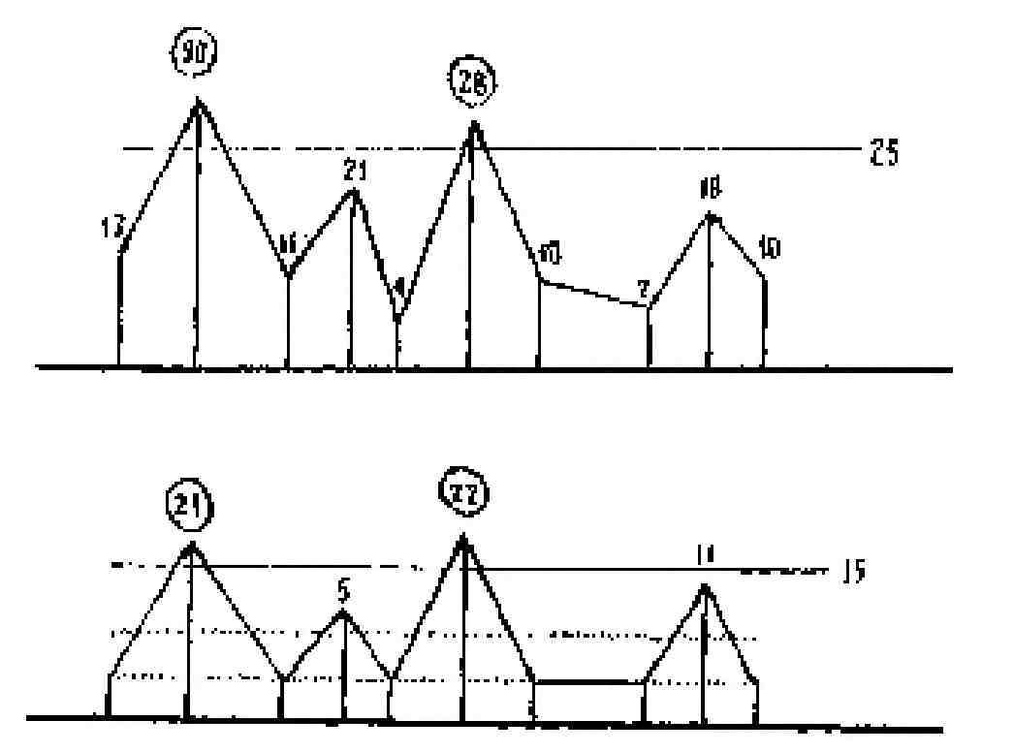
aп’ aт’ таскойу кл ’уд ’ам вл ’икдмый
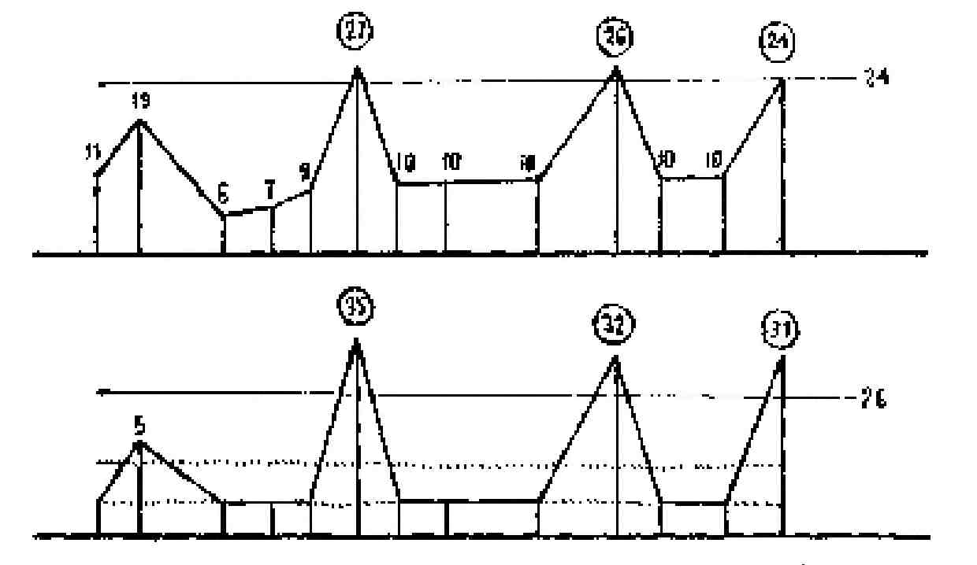
иду ф ’к ’ин ’иматографы фтракт'йры фкафэ
В 1-й и 3-й строках текста ритм организован словесными ударениями: в 1-й строке всего два слова, во 2-й - три однородных. Поэтому здесь высшие показатели отмечены лишь в 3-й и 4-й строках.
43
4. Р. Рождественский. Отрывок из стихотворения «Говорила мама...»
Может быть, и вправду / резона / нет выводить / корявые буковки! Может, / где-то рук моих / дожидается / нефть с краю / от читательской публики.
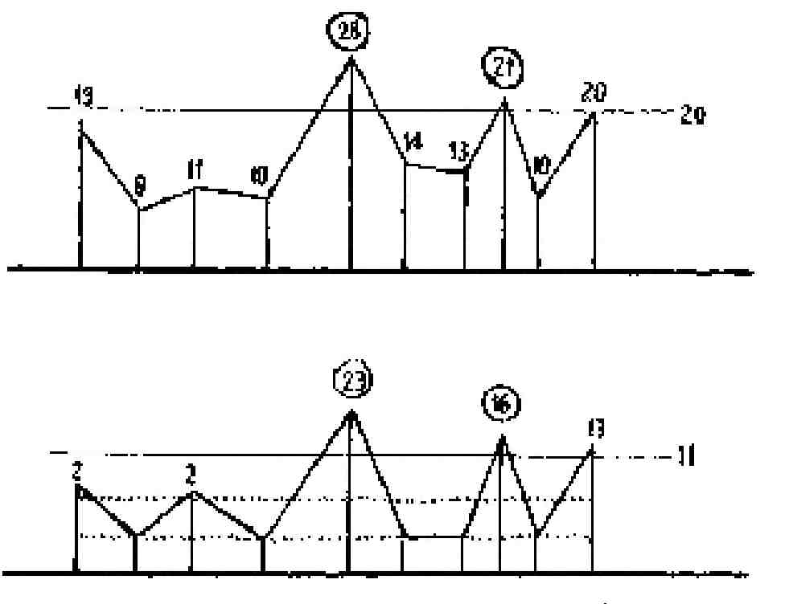
можыдбыт’ ифправду р’изона н ’эт
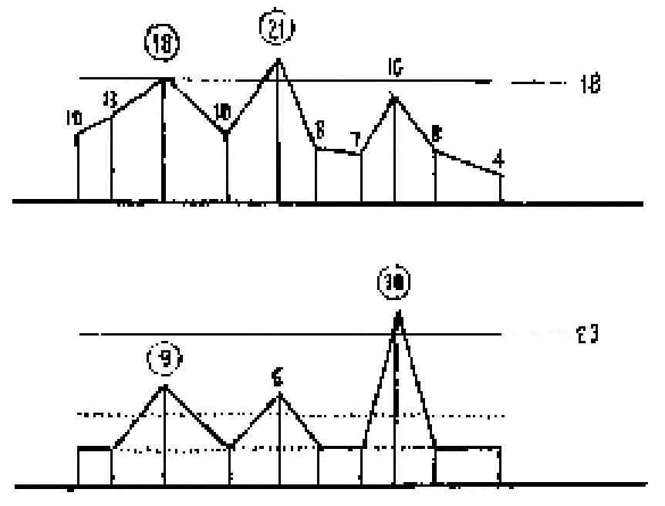
вывад ’йт’ кар авыйи букафк и
44
скрапу ач ’ч ’итат ’ил 'екай публ ’ик и
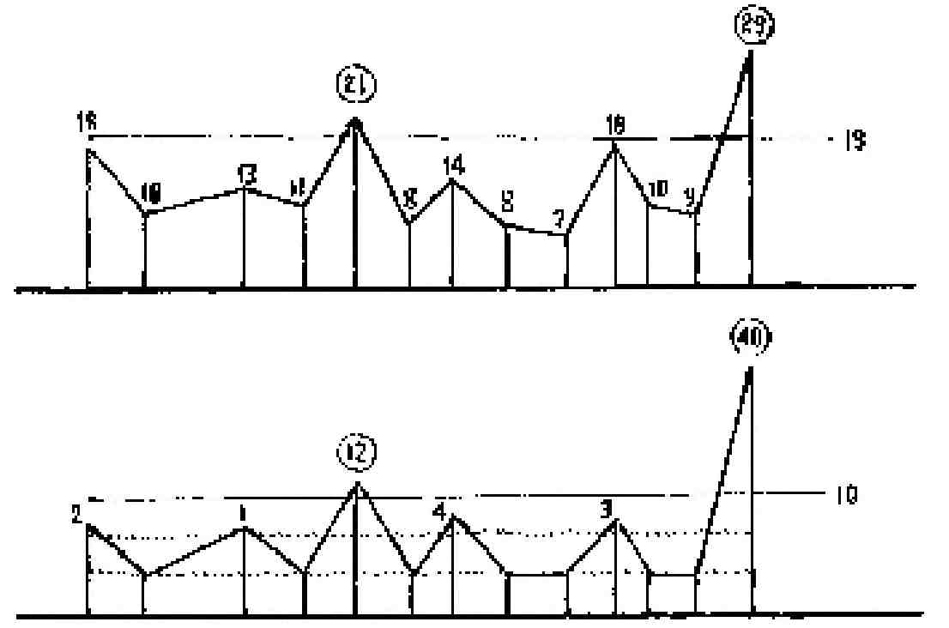
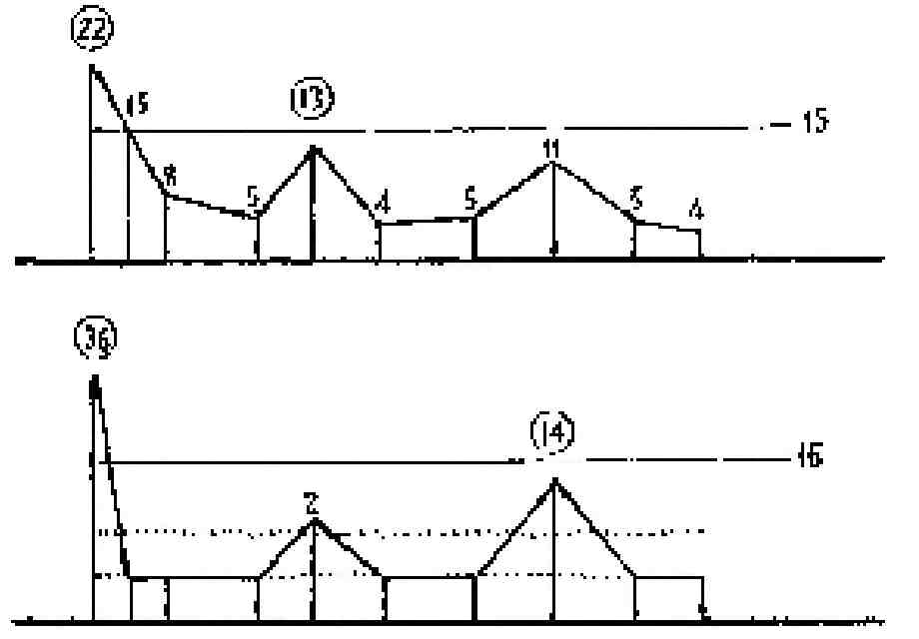
мджыд гд э та рук майх дажыдаицца н э фт’
Во 2-й и 4-й строках рисунок осциллографического анализа и слухового анализа аудиторами расходятся. Гласный [у] в последних словах той и другой строки, произносимый на очень низкой интонации и сам по себе низкий и малоинтенсивный, оказывается объективно слабее, чем [а] в предпоследних словах, однако субъективно воспринимается как более сильный. Видимо, в таких случаях (при низкой частоте и слабой интенсивности) требуют особенно внимательного подхода качественные различия гласных.
45
ПРИЛОЖЕНИЕ 2
Образцы ритмического анализа
текстов В. Маяковского, написанных тоническим стихом
Приведём несколько произведений В. Маяковского, проанализированных со стороны метра: в тексте указана группировка слов в акцентные группы (путём соединения их дефисом, ср. выше) и выделены сильные, метрически ударные слова в каждой группе. Количество этих метрически значимых ударений указано в скобках перед началом каждой строки. Кроме того, строфа от строфы отделена пробельной строкой.
Одно предупреждение: не следует думать, что выделенные слова при декламации надо как-то нарочито подчёркивать, выкрикивать в каждом случае. Такое постоянное выкрикивание было бы так же искусственно, как, например, чтение ямба с ударением на каждом чётном слоге (Невы державное теченье, / Береговой её гранит), то есть это была бы не собственно декламация, а скандирование. Читать надо нормально, и если вы поняли логику текста (а наш анализ и ставит целью помочь в её понимании, т. к. ритмика и обусловлена в значительной мере логикой), - если логика понята, эти слова сами собой получат у вас интонационную выделенность, а насколько она будет сильной, это зависит от эмоционального накала текста и в значительной мере - от индивидуальности чтеца.
46

1. СКРИПКА И НЕМНОЖКО НЕРВНО⁵⁰
2. ПОСЛУШАЙТЕ!

(3) Скрипка-издЁргалась,-упрашивая, / и-вдруг-разревЕлась / так-по-дЕтски,
- что-барабан не-вЫдержал: / «Хорошо,-хорошо,-хорошО!»
- А-сам-устАл, / не-дослУшал-скрипкиной-речи, / шмыгнул-на-горящий-КузнЕцкий

- И ушЁл.
- ОркЕстр чужО смотрЕл,-как (3) выплАкивалась-скрипка / без-слОв, / без-тАкта, (3) и-только-гдЕ-то / глУпая тарЕлка (3) вылЯзгивала: / «ЧтО-это: / Как-это?»
(3) А-когда-геликОн - / меднорОжий, / пОтный (3) крикнул:-/«ДУра, / плАкса, / вЫтри! -(3) я-встАл, / шатАясь полез-через-нОты, (3) сгибАющиеся под-Ужасом пюпИтры,
(3) зачЕм-то крИкнул: «БОже!»,
(3) брОсился на-деревЯнную шЕю:
(3) «ЗнаАте-что,-скрипка: / Мы-ужАсно похОжи»
(3) я-вот-тоже-/орУ - / а-доказАть ничего-не-умЕю!»
(3) МузыкАнты смеЮтся: / «ВлИп-как!
(2) ПришЁл к-деревянной-невЕсте!
(1) ГоловА!»
(3) А-мне-наплевАть! / Я-хорОший./ «ЗнАете-что,-скрипка?
(2) ДавАйте / будем-жить-вмЕсте!
(1) А?»
⁵⁰ Именно на примере этого стихотворения, по мнению авторов одного из современных школьных пособий, «легко увидеть особенности поэтической системы Маяковского» (см.: Русская литература ХХ века: Практикум для общеобразовательных учреждений / Под ред. Ю. И. Лыссого. М., 1998. С. 140.) В действительности это одно из наиболее трудных для ритмического анализа стихотворений: в нём Маяковский явно экспериментирует, как бы проверяя, какую длину строки «выдержит» тонический ритм. Количество словесных ударений в строках колеблется от 1 до 11. Но число ритмообразующих ударений, как видно из приведенной здесь записи, распределяется так: в первом четверостишии - 3232, во втором, третьем и четвёртом - 3333, а в пятой строфе - шестистишии - 321321. Впрочем, справедливости ради надо отметить, что в указанном пособии автор раздела о Маяковском Г. И. Беленький даёт верный перечень рифм и верно указывает на важность их нахождения в тексте для понимания ритмического рисунка стиха.
47
(2) Послушайте!-/Ведь-если-звёзды-зажигАют - / значит-это-кому-нибудь-нУжно? (2) Значит-кто-то-хОчет, чтобы-они-бЫли? (2) Значит-кто-то-называет-эти-плевОчки жемчУжиной? (2) И,-надрывАясь / в-метелях-полуденной-пЫли,
(2) врывается-к-бОгу, / боится,-что-опоздАл,
(2) плАчет, / целует-ему-жилистую-рУку,
(2) прОсит - / чтоб-обязательно-была-звездА! -
(2) клянЁтся: / не-перенесЁт-эту-беззвёздную-муку!
(2) А-после-ходит-тревОжный, / но-спокойный-нарУжно.
(2) ГоворИт-кому-то: / «Ведь-теперь-тебе-ничего?/-Не-страшно?-/ДА?!»
- Послушайте!-/Ведь-если-звёзды-/зажигАют - / значит-это-кому-нибудь-нУжно?
- Значит-это-необходИмо,/чтобы-каждый-вечер/над-крЫшами/загоралась-хоть-одна-звездА?!
3. ОБЛАКО В ШТАНАХ (глава 3)
(3) Ах,-зачЕм-это, / откУда-это / в-светлое-вЕсело (3) грЯзных кулачИщ замАх! (3) ПришлА / и-голову-отчАяньем занавЕсила (3) мЫсль о-сумасшЕдших домАх.
(3) И-/ как-в-гибель-дреднОута / от-дУшащих спАзм (3) бросАются в-разИнутый лЮк, (3) сквозь-свОй / до-крИка-разодранный глАз (3) лЕз, обезУмев, БурлЮк.
(3) Почти-окровАвив исслЕзенные вЕки,
(3) вЫлез, / встАл, / пошЁл
(3) и-с-нЕжностью, неожИданной в-жирном-человЕке,
(3) взЯл и-сказАл: / «ХорошО!»
(3) ХорошО, когда-в-жЁлтую кОфту
(3) душА от-осмОтров укУтана!
(3) ХорошО, когда-брОшенный в-зубы-эщафОту,
(3) крикнуть:/-«ПЕйте какАо Ван-ГУтена!»
48

(3) И-эту секУнду,/ бенгАльскую, / грОмкую, (3) я-ни-на-чтО-б не-вЫменял,/ Я-ни-на.. (3) А-из-сигарного-дЫма / ликЁрною рЮмкой (3) вытЯгивалось испитОе лицо-СеверЯнина.
(3) Как-вы-смЕете назывАться поЭтом (3) и,-сЕренький, чирИкать, как-пЕрепел! (3) СегОдня / нАдо / кастЕтом (3) кроИться мИру в-чЕрепе!
(3) ВЫ, обеспокОенный мыслью-однОй -
- «изЯщно пляшУ-ли», -
- смотрИте, как-развлекаюсь/-Я - / площаднОй (3) сутенЁр и-кАрточный шУлер!
(3) От-вАс,/ которые-влюблЁнностью мОкли, (3) от-которых-в-столеЕтия слезА лилАсь, (3) уйдУ-я,/ сОлнце монОклем (3) встАвлю в широко-растопЫренный глАз.
(3) НевероЯтно себЯ нарядИв,
(3) пойдУ-по-земле,/ чтоб-нрАвился и-жЁгся,
- А впередИ
- на-цепОчке НаполеОна-поведу, как-мОпса.
(3) Вся-землЯ полЯжет жЕншиной, (3) заёрзает-мясАми, хотЯ отдАться, (3) вещи-оживУт - / гУбы вЕщины (3) засюсюкают:/-«цАца, цАца, цАца!»
(3) Вдруг-и-тУчи / и-Облачное прОчее (3) подняло-на-нЕбе невероЯтную кАчку, (3) как-будто-расхОдятся бЕлые рабОчие, (3) нЕбу-объявив озлОбленную стАчку.
(3) ГрОм-из-за-тучи, зверЕя, вЫлез,
(3) громадные-нОздри задОрно вЫсморкал,
(3) и-небье-лицО секУнду кривИлось
(3) суровой-гримАсой желЕзного БИсмарка.
(3) И-ктО-то, / запУтавшись в-облачных-пУтах, (3) вЫтянул рУки к-кафЕ -(3) и-будто-по-жЕнски, / и-нЕжный как-бУдто, (3) и-бУдто-бы пУшки лафЕт.
(3) Вы-дУмаете - / это-сОлнце нЕжненько (3) трЕплет по-щЁчке кафЕ? (3) Это-опЯть расстрелЯть мятЕжников (3) грядЁт генерАл ГалифЕ!
(3) ВЫньте,-гулящие, рУки из-брЮк -(3) берите-кАмень, нОж или-бОмбу, (3) а-если-у-котОрого нЕту рУк -(3) пришЁл-чтоб и-бИлся лбОм-бы!
(3)ИдИте, голОдненькие, / пОтненькие,
(3)покОрненькие, / закИсшие в-блохастом-грЯзненьке!
(3)ИдИте! / ПонедЕльники и-втОрники
(3)окрАсим крОвью в-прАздники!
(3) Пускай-землЕ под-ножАми припОмнится, (3) когО хотЕла опОшлить! (3) ЗемлЕ, / обжирЕвшей, как-любОвница, (3) котОрую вЫлюбил РОтшильд!
(3) Чтоб-флАги-трепались в-горЯчке пальбЫ, (3) как-у-кАждого порЯдочного прАздника -(3) вЫше-вздымайте, фонАрные столбЫ, (3) окровАвленные тУши лабАзников.
(3) ИзрУгивался, / вымАливался, / рЕзал, (3) ЛЕз-за-кем-то / вгрызАться в-бокА. (3) НА-небе, крАсный, как-марсельЕза, (3) вздрАгивая, околевАл закАт.
(3) Уже-сумасшЕствие. / НичегО не-бУдет.
(3) Ночь-придЁт, / перекУсит / и-съЕст.
(3) ВИдите - / нЕбо опять-иУдит
(3) прИгоршнью обрызганных-предАтельством звЕзд?
(3) ПришлА. / ПирУет МамАем, (3) зАдом на-гОрод насЕв.

49
50

(3) Эту-нОчь глазАми не-проломАем, (3) чЁрную, кАк АзЕф!
(3) Ёжусь, зашвырнУвшись в-трактирные-углЫ, (3) винОм-обливаю дУшу и-скАтерть (3) и-вижу:/-в-углУ - глазА круглЫ, -(3) глазами-в-сЕрдце въЕлась богомАтерь.
(3) Чего-одАривать по-шаблОну намалЁванному (3) сиЯнием трактИрную орАву? (3) Видишь,-опЯть / голгОфнику оплЁванному (3) прЕдпочитАют ВарАвву?
(3) Может-быть,-нарОчно-я / в-человЕчьем месИве
(3) лицОм никогО не-новЕй.
(3) Я,/-мОжет-быть, / сАмый красИвый
(3) из-всЕх твоИх сыновЕй.
(3) ДАй-им, / заплЕсневшим в-рАдости, (3) скОрой смЕрти врЕмени, (3) чтоб-стали-дЕти, дОлжные подрастИ, (3) мальчики-отцЫ, дЕвочки - заберЕменели.
(3) И-нОвым-рождённым дАй обрастИ (3) пытлИвой сединОй волхвОв, (3) и-придУт-они - / и-бУдут детЕй-крестить (3) именАми моИх стихОв.
(3) Я, воспевающий-машИну и-Англию,
- мОжет-быть, прОсто
- в-сАмом обыкновЕнном евАнгелии

- тринАдцатый апОстол.
- И-когда-мой-гОлос / похАбно Ухает -(3) от-часа-к-чАсу, / цЕлые сУтки,
(3) мОжет-быть, Иисус-ХристОс нЮхает (3) моЕй душИ незабУдки.
4. ПОСЛЕДНЯЯ ПЕТЕРБУРГСКАЯ СКАЗКА
(3) Стоит-имперАтор ПЁтр ВелИкий, (3) ДУмает: / «ЗапирУю на-простОре-я!» -(3) А-рЯдом / под-пьЯные клИки (3) СтрОится гостИница «АстОрия»
(3) СиЯет-гостиница, / за-обЕдом обЕд-она
(3) ДаЁт. / ЗАвистью с-гранита-снЯт,
(3) СлЕз-император. / ТрОе мЕдных
(3) СлАзят / тИхо, / чтоб-не-спугнуть-СенАт.
(3) ПрохОжие-стремились войтИ и-вЫйти. (3) ШвейцАр в-поклОне не-уменьшил-рОст. (3) Кто-то-/ рассЕянный / брОсил: / «ИзвинИте», (3) наступИв-нечаянно на-змЕин хвОст.
(3) ИмперАтор, / лОшадь и-змЕй
(3) нелОвко / по-кАрточке / спросили-гренадИн.
(3) ШУма-язык не-смОлк, немЕя.
(3) Из-Евших и-пИвших не-обернулся-ни-одИн.
(3) И-только-/ когдА / над-пАчкой солОминок (3) в-конЕ-заговорила привЫчка дрЕвняя, (3) толпа-сорвАлась, крИком слОмана: (3) - ЖуЁт! / Не-знАем,-зачем-они. / ДерЕвня!
(3) СтыдОм овИхрены шагИ-коня.
(3) ВЫбелена-грИва от-уличного гАза.
(3) ОбрАтно / по-нАбережной / гонит-гИканье
(3) послЕднюю из-петербУргских скАзок.
(3) И-внОвь-император / стоИт без-скИпетра.
(3) ЗмЕй. / УнЫнье у-лОшади-на-морде.
(3) И-никтО не-поймЁт тоскИ-Петра –
(3) Узника, / закОванного в-собственном-гОроде.

51
52

5. О ДРЯНИ
(2) Слава,-слава,-слава-герОям! / Впрочем,-Им (2) довОльно воздали-дАни. (2) ТепЕрь / поговорИм (2) О дрЯни.
(2) Утихомирились-бУри революционных-лОн. (2) Подёрнулась-тИной советская-мешанИна. (2) И-вЫлезло/-из-за-спины-РСФСР / мурлО (2) мЕщанИна.
(2) (МенЯ не-поймАете-на-слОве,
(2) я-вовсе-не-прОтив мещанского-сослОвия.
(2) МещАнам / без-различия-классов-и-сослОвий (2) моЁ славослОвие).
(2) Со-всех-необъЯтных российских-нИв,
(2) с-первого-днЯ советского-рождЕнья
(2) стеклИсь-они, / наскоро-оперЕнья-переменив,
(2) и-засЕли во-все-учреждЕнья.
(2) НамозОлив от-пятилетнего-сиденья-задЫ,
(2) крЕпкие, как-умывАльники,
(2) живут-и-понЫне - / тише-водЫ.
(2) Свили-уютные-кабинЕты и-спАленки.
(2) И-вЕчером / та-или-иная-мрАзь,
(2) на-женУ, / за-пианином-обучающуюся-глЯдя,
(2) говорИт, / от-самовАра-разморясь:
(2) «ТовАрищ НАдя!
(2) К-празднику-прибАвка - / 24 тЫщи.
(2) ТАрИф.
(2) Эх,/-и-сошьЮ-я-себе / тихоокеанские-галифИща,
(2) чтоб-из-штанОв-выглядывать, / как-коралловый-рИф!»
(2) А-Надя:/-«И-мнЕ с-эмблемами-плАтья. (2) Без-серпа-и-мОлота не-покажешься-в-свЕте! (2) В-чём/-сегОдня / буду-фигурЯть-я (2) на-балУ в-РеввоенсовЕте?!»
(2) На-стенке-МАркс. / Рамочка-Ала. (2) На-«ИзвЕстиях»-лёжа, котЁнок-греется. (2) А-из-под-потолОчка / верещАла (2) оголтЕлая канарЕица.
(2) Маркс-со-стенки-смотрЕл-смотрел... и-вдруг-разИнул-рот, (2) да-кАк заорЁт:
(4) «ОпУтали револЮцию обывАтельщины нИти. (4) СтрашнЕе ВрАнгеля обывАтельский бЫт. (4) СкорЕе / гОловы канарЕйкам свернИте, (4) чтоб-коммунИзм / канарЕйками нЕ-был побИт!»

53
54

СОДЕРЖАНИЕ

От автора 3
§ 1. Стих и проза 7
§ 2. Русский силлабический стих 10
§ 3. Русский силлаботонический стих 16
§ 4. Русский акцентный стих 20
§ 5. Русский верлибр 34
ПРИЛОЖЕНИЕ 1. Графики экспериментальных данных по определению
ритмоорганизующих слов в акцентном стихе 37
- В. Маяковский. Отрывок из стихотворения «Несколько слов о моей маме» 38
- В. Маяковский. Отрывок из стихотворения «Послушайте!» 40
- В. Маяковский. Отрывок из стихотворения «Надоело!» 42
- Р. Рождественский. Отрывок из стихотворения «Говорила мама...».44
ПРИЛОЖЕНИЕ 2. Образцы ритмического анализа текстов
В. Маяковского, написанных тоническим стихом 46
- Скрипка и немножко нервно 47
- Послушайте! 48
- Облако в штанах (глава 3) 48
- Последняя петербургская сказка 52
- О дряни 53
Учебное издание
Борис Иванович Осипов
РУССКИЕ СТИХОВЫЕ СИСТЕМЫ
Учебное пособие

Технический редактор М. В. Быкова Редактор Л. М. Кицина

55
Подписано к печати 03.05.2005. Формат бумаги 60х84 1/16. Печ. л. 3,5. Уч.-изд. л. 3,0. Тираж 100 экз. Заказ 189.

Издательство ОмГУ
644077, г. Омск-77, пр. Мира, 55а, госуниверситет
56

